ЖИТОМИРСЬКИЙ АГРОТЕХНІЧНИЙ ФАХОВИЙ КОЛЕДЖ
Відділення інженерної інфраструктури та комп'ютерних наук
Циклова комісія спеціальності «Комп’ютерні науки»

Реєстраційний № _______
Дата реєстрації ________

РОЗРОБКА ВЕБСАЙТУ ДЛЯ УПРАВЛІННЯ КУРСАМИ ТА ТЕСТУВАННЯ СТУДЕНТІВ

Пояснювальна записка
до кваліфікаційної роботи
здобувача фахової передвищої освіти
галузі знань 12 Інформаційні технології
спеціальності 122 Комп’ютерні науки
освітньо-професійної програми Комп’ютерні науки
кваліфікації фахового молодшого бакалавра з
комп’ютерних наук
групи П-43стн
РЕШЕТНІК Олександр Кузьмич

Керівник:
ДАНИЛЮК Ілля Володимирович

2026
ЖИТОМИРСЬКИЙ АГРОТЕХНІЧНИЙ ФАХОВИЙ КОЛЕДЖ

Відділення інженерної інфраструктури та комп’ютерних наук
Циклова комісія спеціальності «Комп’ютерні науки»
Галузь знань 12 Інформаційні технології
Спеціальність 122 Комп’ютерні науки
Освітньо-професійна програма Комп’ютерні науки
Кваліфікація фаховий молодший бакалавр з комп’ютерних наук

ЗАТВЕРДЖУЮ
Голова циклової комісії
Сергій МОЖАРОВСЬКИЙ
«____»_____________202__ р.

З А В Д А Н Н Я
НА КВАЛІФІКАЦІЙНУ РОБОТУ ЗДОБУВАЧУ ОСВІТИ
РЕШЕТНІК Олександр Кузьмич
1. Тема роботи: Розробка вебсайту для управління навчальними курсами та тестування студентів
Керівник роботи: дАНИЛЮК Ілля Володимирович
Затверджена наказом закладу вищої освіти від 06 листопада 2025 р. №432-н
2. Строк подання здобувачем освіти роботи: 29 травня 2026 року
3. Вихідні дані до роботи: предметом дослідження є дизайн і розробка веб-додатку «Мій список справ» для надання онлайн послуг клієнтам, популяризації веб-додатку та задоволення потреб клієнтів.
4. Зміст пояснювальної записки: огляд та аналіз технологій розробки; проєктування і розробка програмного продукту; керівництво використання програмного продукту.
5. Перелік графічного матеріалу (з точним зазначенням обов’язкових креслень):

6. Консультанти розділів роботи
Розділ | Консультант | Дата, підпис
Розділ | Консультант | Завдання видав | Завдання видав
1 | Ілля ДАНИЛЮК
2 | Ілля ДАНИЛЮК
3 | Ілля ДАНИЛЮК

7. Дата видачі завдання: 10 листопада 2025 року
КАЛЕНДАРНИЙ ПЛАН
№ з/п | Назва етапів кваліфікаційної роботи | Строк виконання | Примітка
1 | Одержання завдання, збір та аналіз літературних джерел | 02.02.2026
2 | Аналіз предметної області та обґрунтування вибору технологій (Node.js, React, TypeScript, PostgreSQL) | 16.02.2026
3 | Проєктування архітектури бази даних, побудова ER‑діаграми та фізичної моделі | 02.03.2026
4 | Розробка інтерфейсу користувача (React, UX/UI дизайн) | 16.03.2026
5 | Програмна реалізація логіки клієнтської та серверної частини | 30.03.2026
6 | Реалізація системи авторизації та безпеки | 13.04.2026
7 | Тестування програмного продукту та виправлення помилок | 27.04.2026
8 | Складання керівництва користувача та опис технічних вимог до системи | 11.05.2026
9 | Оформлення пояснювальної записки згідно з ДСТУ та підготовка переліку джерел | 18.05.2026
10 | Перевірка роботи керівником, отримання відгуку та підготовка до захисту | 25.05.2026
11 | Фінальне оформлення роботи та подання на відділення | 29.05.2026

Здобувач освіти Олександр РЕШЕТНІК
( підпис ) (ім’я та прізвище)

Керівник роботи Ілля ДАНИЛЮК
( підпис ) (ім’я та прізвище)

РЕФЕРАТ
Пояснювальна записка: 70 сторінок, 10 рисунків, 10 джерел.
КЛЮЧОВІ СЛОВА: ВЕБ-САЙТ, FULL-STACK, HTTP-ONLY COOKIES, JWT, NODE.JS, POSTGRESQL, REACT, TYPESCRIPT, UX/UI, EXPRESS.JS
Об’єкт дослідження — процес організації навчання, управління навчальними курсами та контролю знань студентів у веб-середовищі.
Предмет дослідження — розробка зручного, функціонального та безпечного веб-сайту для управління навчальними курсами та тестування студентів із використанням сучасних технологій клієнт-серверної архітектури.
Мета роботи — створення full-stack веб-сайту для управління навчальними курсами та тестування студентів, який забезпечує доступ до навчальних матеріалів, проходження тестових завдань, контроль результатів навчання, а також захист даних користувачів за допомогою сучасних механізмів автентифікації та авторизації.
У ході виконання роботи було проведено аналіз предметної області, сформовано основні вимоги до системи та обґрунтовано вибір технологій розробки, серед яких Node.js і Express для серверної частини, React та TypeScript для клієнтської частини, а також PostgreSQL як систему керування базами даних. Для забезпечення безпечної автентифікації та авторизації користувачів використано JWT-токени у поєднанні з HTTP-Only cookies.
Спроєктовано архітектуру веб-сайту та структуру бази даних, реалізовано REST API, а також розроблено клієнтський інтерфейс із використанням React Router для навігації та Axios для взаємодії із серверною частиною.
Результатом роботи є веб-сайт для управління навчальними курсами та тестування студентів, який надає користувачам можливість переглядати навчальні курси, проходити тестування, відстежувати результати навчання та безпечно зберігати дані в базі даних.

ЗМІСТ
ПЕРЕЛІК УМОВНИХ ПОЗНАЧЕНЬ, СИМВОЛІВ, ОДИНИЦЬ, СКОРОЧЕНЬ І ТЕРМІНІВ 4
ВСТУП 5
1 АНАЛІЗ ТЕХНОЛОГІЙ ДЛЯ РОЗРОБКИ ВЕБ-САЙТУ ДЛЯ УПРАВЛІННЯ НАВЧАЛЬНИМИ КУРСАМИ ТА ТЕСТУВАННЯ СТУДЕНТІВ 7
1.1 Постановка основної задачі проекту 7
1.2 Вибір технологій для розробки веб-сайту 10
1.3 Висновки до розділу 1 13
2 ПРОЄКТУВАННЯ ВЕБ-САЙТУ ДЛЯ УПРАВЛІННЯ НАВЧАЛЬНИМИ КУРСАМИ ТА ТЕСТУВАННЯ СТУДЕНТІВ 16
2.1 Аналіз вимог та потреб веб-сайту 16
2.2 Функціональні вимоги 17
2.3 Нефункціональні вимоги 19
2.4 Дослідження конкурентів 22
2.5 Визначення вимог до користувацького інтерфейсу 23
2.6 Дизайн інтерфейсу користувача 25
2.7 Висновки до розділу 2 26
3 РОЗРОБКА ВЕБ-САЙТУ ДЛЯ УПРАВЛІННЯ НАВЧАЛЬНИМИ КУРСАМИ ТА ТЕСТУВАННЯ СТУДЕНТІВ 29
3.1 Структура веб-сайту 29
3.2 Структура веб-сайту 32
3.3 Технічна реалізація веб-сайту для управління навчальними курсами та тестування студентів 39
3.4 Висновки до розділу 3 65
ВИСНОВКИ 68
СПИСОК ВИКОРИСТАНИХ ДЖЕРЕЛ ТА ЛІТЕРАТУРИ 70

ПЕРЕЛІК УМОВНИХ ПОЗНАЧЕНЬ, СИМВОЛІВ, ОДИНИЦЬ, СКОРОЧЕНЬ І ТЕРМІНІВ
API – Application Programming Interface (інтерфейс програмування застосунків).
Axios – HTTP-клієнт для виконання запитів до API.
Express – мінімалістичний веб-фреймворк для Node.js.
HTTP Only cookies – спеціальні cookies, доступні лише серверу, що підвищують безпеку.
JWT – JSON Web Token (стандарт для створення цифрових токенів автентифікації).
Lucide React – бібліотека сучасних векторних іконок для React.
MVVM – Model-View-ViewModel (шаблон проєктування для розділення логіки та інтерфейсу).
Node.js – середовище виконання JavaScript на сервері.
ORM – Object-Relational Mapping (технологія відображення об’єктів у реляційні таблиці).
PostgreSQL – потужна реляційна система управління базами даних.
React – бібліотека для створення інтерфейсів користувача.
React Router – бібліотека для маршрутизації у React-додатках.
REST – Representational State Transfer (архітектурний стиль побудови веб-сервісів).
SQL – Structured Query Language (мова запитів до баз даних).
TypeScript – мова програмування, надмножина JavaScript зі статичною типізацією.
UI – User Interface (користувацький інтерфейс).
UX – User Experience (досвід користувача).
XSS – Cross-Site Scripting (атака на веб-додатки через виконання шкідливого коду).

ВСТУП
У сучасних умовах активного розвитку інформаційних технологій значного поширення набувають цифрові освітні платформи, які забезпечують організацію навчального процесу в онлайн-форматі. Зростання попиту на дистанційне навчання пов’язане з необхідністю гнучкого доступу до освітніх матеріалів, можливістю навчатися у зручний час та зменшенням залежності від фізичної присутності в навчальних закладах. Реалізація подібних систем потребує застосування сучасних веб-технологій і продуманих програмних рішень, які дозволяють ефективно організувати взаємодію між викладачами та студентами, а також забезпечити автоматизацію процесів навчання й тестування. Незважаючи на існування великої кількості освітніх платформ, актуальною залишається потреба у створенні зручного, функціонального та надійного веб-сайту для управління навчальними курсами та перевірки знань студентів, який поєднуватиме інтуїтивний інтерфейс, ефективну систему адміністрування та сучасні механізми захисту даних.
Моя кваліфікаційна робота присвячена розробці сучасного веб-сайту для управління навчальними курсами та тестування студентів. Створена система є повноцінним full-stack веб-застосунком, який поєднує серверну частину та клієнтський інтерфейс в єдину програмну платформу. Розроблений веб-сайт надає користувачам можливість створювати облікові записи, проходити авторизацію та працювати з особистим кабінетом, переглядати навчальні курси, проходити тестування, виконувати завдання та відстежувати власні результати й навчальну активність у системі.
Головною метою даної кваліфікаційної роботи є розробка сучасного веб-сервісу для управління навчальними курсами та проведення тестування студентів. Запропонована система повинна забезпечувати повний цикл роботи з користувачами, включаючи створення облікових записів, автентифікацію та захист персональних даних із застосуванням актуальних методів безпеки. Функціонал веб-сайту охоплює доступ до навчальних курсів, перегляд освітніх матеріалів, проходження тестових завдань, виконання практичних вправ, а також контроль результатів і навчального прогресу студентів. Окрему увагу приділено зручній структурі навігації та механізмам пошуку, які забезпечують швидкий доступ до необхідного навчального контенту. Також система передбачає надійне зберігання даних у впорядкованому вигляді, що гарантує обмежений доступ користувачів лише до власної інформації, результатів тестів та персоналізованих навчальних матеріалів.
Для реалізації веб-сайту було використано сучасний набір технологій:
Серверна частина: Для реалізації серверної частини веб-сайту застосовуються Node.js та Express.js, які дозволяють побудувати ефективне та масштабоване API. Як основна мова програмування використовується TypeScript, що завдяки статичній типізації підвищує якість коду, зменшує кількість помилок і полегшує його подальше супроводження. Система автентифікації реалізована на основі JWT, що забезпечує захищену взаємодію користувачів із платформою. Для підвищення безпеки токени зберігаються в HTTP-Only cookies, що мінімізує ризик їх викрадення через XSS-атаки, а захист облікових записів додатково забезпечується хешуванням паролів із використанням сучасних криптографічних алгоритмів.
База даних: Для зберігання, обробки та управління даними використовується система керування базами даних PostgreSQL. Створення таблиць, налаштування зв’язків між сутностями, адміністрування структури бази та виконання SQL-запитів здійснюється за допомогою pgAdmin 4. Такий підхід забезпечує ефективну роботу з інформацією про користувачів, навчальні курси, тестові завдання та результати навчання, гарантуючи цілісність і надійність збережених даних.
Клієнтська частина: Реалізована з використанням React, що дозволяє створювати сучасний динамічний інтерфейс на основі компонентної архітектури. Навігація між сторінками організована за допомогою React Router, завдяки чому забезпечується зручне переміщення між розділами без повного перезавантаження сторінок. Для взаємодії із серверною частиною використовується бібліотека Axios, яка відповідає за виконання HTTP-запитів до API та підтримку авторизованої роботи користувача із системою. Візуальне оформлення доповнюється сучасними іконками та елементами стилізації, що покращує сприйняття інтерфейсу та підвищує зручність використання веб-сайту.
Розробка веб-сайту орієнтована не тільки на створення зручного інструменту для управління навчальними курсами та проведення тестування студентів, а й на формування стабільної та масштабованої інформаційної системи. Даний проєкт відображає повний процес розробки сучасного веб-застосунку: починаючи від проєктування структури бази даних і створення серверного API, і завершуючи реалізацією зручного, функціонального та інтерактивного інтерфейсу користувача, спрямованого на ефективну роботу з навчальними матеріалами.

1 АНАЛІЗ ТЕХНОЛОГІЙ ДЛЯ РОЗРОБКИ ВЕБ-САЙТУ ДЛЯ УПРАВЛІННЯ НАВЧАЛЬНИМИ КУРСАМИ ТА ТЕСТУВАННЯ СТУДЕНТІВ

1.1 Постановка основної задачі проекту
Завданням даного проєкту є розробка зручного, швидкого та безпечного веб-сайту для управління навчальними курсами та проведення тестування студентів, який забезпечує користувачам можливість ефективно працювати з навчальними матеріалами, проходити тести, виконувати завдання, відстежувати результати та переглядати історію своєї навчальної активності.
Для досягнення цієї мети необхідно реалізувати такі завдання:
1. Дослідити основні сценарії використання веб-сайту для управління навчальними курсами та тестування студентів. Визначено ключові показники ефективності функціонування системи, серед яких зручність використання, швидкість роботи інтерфейсу, надійність збереження даних та захищеність персональної інформації користувачів. На основі проведеного аналізу сформовано функціональні вимоги до системи, що включають реєстрацію та авторизацію користувачів, керування особистим профілем, доступ до навчальних курсів, перегляд навчальних матеріалів, проходження тестів, виконання завдань, а також перегляд результатів і навчальної статистики.
2. Розробка архітектури full-stack застосунку: Спроєктувати загальну структуру клієнтської та серверної частини веб-сайту для управління навчальними курсами та тестування студентів. Визначити основні компоненти системи:
Backend: RESTful API, реалізоване на основі Node.js та Express.js, із модулем автентифікації на базі JWT та HTTP-Only cookies, а також окремими модулями для роботи з користувачами, навчальними курсами, тестами, завданнями та результатами навчання студентів.
Frontend: Багатосторінковий веб-сайт, створений на базі React, із компонентною організацією інтерфейсу та механізмом керування станом для обробки і відображення інформації користувачам. Клієнтська частина забезпечує доступ до навчальних курсів, перегляд освітніх матеріалів, проходження тестів, виконання завдань та роботу з особистим кабінетом студента.
База даних: Проєктування структури бази даних, визначення основних сутностей веб-сайту, зокрема користувачів, навчальних курсів, тестів, завдань і результатів навчання, а також встановлення взаємозв’язків між ними.
3. Проєктування інтерфейсу користувача: Створити сучасний, інтуїтивно зрозумілий та зручний інтерфейс для роботи з веб-сайтом для управління навчальними курсами та тестування студентів. Забезпечити логічну навігацію між основними розділами: головною сторінкою, сторінкою авторизації, каталогом курсів, сторінкою тестування, особистим кабінетом студента та розділом підтримки. Основними вимогами є простота використання, швидкий доступ до ключових функцій та чітка візуальна структура елементів системи.
4. Реалізація функціоналу застосунку:
Backend: Розробити серверну частину веб-сайту з використанням Node.js, Express.js та TypeScript. Реалізувати механізм автентифікації користувачів на основі JWT із передаванням токена через HTTP-Only cookie та захистом паролів за допомогою хешування. Для зберігання й обробки інформації використати PostgreSQL, а адміністрування бази даних здійснювати через pgAdmin 4.
Frontend: Створити клієнтську частину веб-сайту за допомогою React і TypeScript, що забезпечить зручну розробку інтерфейсу та типізацію даних. Навігацію між сторінками реалізувати через React Router, а взаємодію із серверним API організувати за допомогою Axios. Для покращення візуального оформлення застосувати Lucide React, яка надає набір сучасних векторних іконок.
5. Тестування та вдосконалення: Провести комплексне тестування веб-сайту для управління навчальними курсами та тестування студентів. Перевірити коректність роботи серверної частини, функціонування API-запитів, стабільність користувацького інтерфейсу, надійність механізмів автентифікації та авторизації користувачів, а також зручність використання основних функцій системи. Особливу увагу приділити перевірці процесів створення та проходження навчальних курсів, виконання тестів і обробки результатів. За результатами тестування виявити та усунути можливі помилки, підвищити рівень безпеки й оптимізувати продуктивність веб-застосунку для забезпечення його стабільної та ефективної роботи.
Результатом виконання поставлених завдань стане повноцінний веб-сайт для управління навчальними курсами та тестування студентів, готовий до практичного використання в освітньому середовищі. Розроблена система продемонструє ефективність застосування сучасних веб-технологій для створення надійного, функціонального та зручного програмного рішення, яке забезпечує організацію навчального процесу, керування навчальними матеріалами, проведення тестування та автоматизовану обробку результатів. Використання такого веб-сайту сприятиме підвищенню ефективності взаємодії між викладачами та студентами, а також покращенню контролю знань і якості освітнього процесу загалом.

1.2 Вибір технологій для розробки веб-сайту
Клієнтська частина:
1. React. Сучасна JavaScript-бібліотека, призначена для створення швидких та інтерактивних користувацьких інтерфейсів веб-застосунків. Використання компонентного підходу дає змогу розробляти гнучкі програмні рішення, спрощує підтримку проєкту та сприяє повторному використанню окремих елементів інтерфейсу. У межах розробки веб-сайту для управління навчальними курсами та тестування студентів React використовується для створення зручного та адаптивного інтерфейсу, який забезпечує комфортну взаємодію користувачів із навчальними матеріалами, проходження тестів, перегляд результатів і керування освітнім контентом.
2. TypeScript. Сучасна мова програмування, що є розширенням JavaScript і доповнює його можливостями статичної типізації. Застосування TypeScript дозволяє підвищити якість програмного коду, зменшити кількість потенційних помилок під час розробки та спростити підтримку й подальший розвиток програмного продукту. Використання цієї технології є особливо доцільним у великих веб-проєктах, оскільки вона забезпечує кращий контроль над структурами даних і взаємодією між окремими модулями системи. У розроблюваному веб-сайті для управління навчальними курсами та тестування студентів TypeScript сприяє стабільній роботі клієнтської та серверної частин, а також підвищує надійність обробки інформації та взаємодії користувачів із системою.
3. React Router. Бібліотека для реалізації маршрутизації у веб-застосунках, створених за допомогою React. Вона забезпечує зручну навігацію між різними сторінками системи без необхідності повного перезавантаження веб-сторінки, що сприяє покращенню швидкодії та комфорту користувачів. У межах веб-сайту для управління навчальними курсами та тестування студентів React Router використовується для організації переходів між основними розділами системи, зокрема сторінками курсів, тестів, результатів навчання та особистих кабінетів користувачів. Це дозволяє створити цілісний і зручний процес взаємодії з освітньою платформою.
4. Axios. Програмна бібліотека, призначена для організації взаємодії між клієнтською та серверною частинами веб-застосунку шляхом надсилання та отримання HTTP-запитів. За її допомогою здійснюється передавання інформації про навчальні курси, тестування, облікові записи користувачів і результати навчальної діяльності. Також бібліотека використовується під час виконання процедур входу до системи, реєстрації нових користувачів, проходження тестів та обробки інших запитів. Використання механізмів авторизованого доступу сприяє підвищенню рівня безпеки та забезпечує контрольований доступ до ресурсів веб-сайту.
5. Lucide React. Бібліотека векторних іконок з відкритим вихідним кодом, що використовується для створення сучасного та зрозумілого інтерфейсу веб-застосунку. Її використання дозволяє покращити візуальне представлення елементів керування, зробити навігацію більш інтуїтивною та спростити сприйняття функціональних можливостей системи. Застосування даної бібліотеки у веб-сайті для управління навчальними курсами та тестування студентів сприяє підвищенню зручності роботи користувачів і забезпечує більш ефективну взаємодію з навчальним контентом та інструментами оцінювання знань.
Серверна частина:
1. Node.js. Програмна платформа для виконання JavaScript-коду на стороні сервера, яка використовується під час розробки серверної частини веб-застосунку. Завдяки подієво-орієнтованій архітектурі та асинхронному підходу до обробки запитів Node.js дозволяє ефективно працювати з великими обсягами даних і забезпечує швидке реагування системи на дії користувачів. Використання цієї технології сприяє стабільній роботі веб-сайту для управління навчальними курсами та тестування студентів, забезпечуючи надійну обробку запитів, збереження інформації та взаємодію з базою даних.
2. Express. Фреймворк для платформи Node.js, який використовується для розробки серверної частини веб-застосунку та організації взаємодії між клієнтом і сервером. Він надає зручні засоби для створення маршрутів, обробки HTTP-запитів і реалізації програмної логіки системи. Завдяки простій структурі та високій продуктивності Express дозволяє забезпечити ефективну обробку даних, стабільну роботу сервера та надійне функціонування веб-сайту для управління навчальними курсами та тестування студентів навіть за умови одночасної роботи великої кількості користувачів.
3. TypeScript. Використання TypeScript під час розробки серверної частини веб-сайту дозволяє підвищити якість програмного забезпечення за рахунок суворого контролю типів даних. Такий підхід сприяє швидшому виявленню помилок на етапі програмування, підвищує стабільність роботи системи та спрощує її подальшу підтримку й розвиток. Крім того, застосування TypeScript забезпечує більш ефективну взаємодію між компонентами серверної частини, спрощує реалізацію API та підвищує надійність обробки даних, пов’язаних з навчальними курсами, тестовими завданнями та результатами студентів.
4. JWT та HTTP-Only Cookies. Технології, що застосовуються для реалізації механізмів автентифікації та контролю доступу користувачів до функціональних можливостей веб-сайту. JWT-токени використовуються для підтвердження особи користувача під час взаємодії із системою та забезпечують доступ лише до дозволених ресурсів і даних. Зберігання токенів у HTTP-Only cookies підвищує рівень інформаційної безпеки, оскільки обмежує можливість їх отримання через клієнтські сценарії. Використання цих технологій сприяє захисту облікових записів студентів і викладачів, а також забезпечує безпечну роботу з навчальними курсами, тестами та результатами оцінювання.
5. Argon2. Для забезпечення надійного захисту облікових записів користувачів у системі використовується сучасний алгоритм хешування паролів Argon2. Його застосування дає змогу зберігати паролі в зашифрованому вигляді, що значно підвищує рівень безпеки персональних даних та знижує ризик їх компрометації. Використання цього алгоритму унеможливлює отримання початкового значення пароля навіть у разі несанкціонованого доступу до бази даних. Завдяки цьому забезпечується додатковий захист облікових записів студентів і викладачів, які використовують веб-сайт для роботи з навчальними курсами та проходження тестування.
6. pgAdmin. Спеціалізоване програмне забезпечення для адміністрування та керування базами даних PostgreSQL. Даний інструмент використовується для проєктування структури бази даних, створення та редагування таблиць, налаштування зв’язків між ними, виконання SQL-запитів і моніторингу збережених даних. Використання pgAdmin значно спрощує процес роботи з базою даних, забезпечує зручний контроль її структури та сприяє ефективному супроводу системи під час розробки, налагодження та тестування веб-сайту для управління навчальними курсами та тестування студентів.
7. База даних PostgreSQL. Реляційна система керування базами даних, що використовується для надійного зберігання, обробки та керування інформацією в межах веб-застосунку. Вона забезпечує цілісність і узгодженість даних, підтримує роботу зі складними зв’язками між таблицями та дозволяє ефективно опрацьовувати значні обсяги інформації. У розробленому веб-сайті PostgreSQL використовується для зберігання даних про студентів і викладачів, навчальні курси, тестові завдання, результати тестування, а також іншої інформації, необхідної для стабільної та коректної роботи системи управління навчальним процесом.

1.3 Висновки до розділу 1
Розробка веб-сайту для управління навчальними курсами та тестування студентів є актуальним програмним рішенням, спрямованим на підвищення ефективності організації освітнього процесу та забезпечення зручної взаємодії між студентами й викладачами. На етапі аналізу предметної області було визначено основні функціональні вимоги до системи, досліджено потреби майбутніх користувачів та обрано технології, які найбільш повно відповідають сучасним вимогам і тенденціям веб-розробки.
На початковому етапі розробки було виконано аналіз потреб майбутніх користувачів системи та визначено перелік ключових функціональних можливостей веб-сайту. Особлива увага приділялася реалізації зручних механізмів реєстрації та авторизації користувачів, а також засобів для керування навчальними курсами, проходження тестування, перегляду результатів і роботи з особистим кабінетом. На основі сформованих вимог було розроблено архітектуру програмного продукту, яка складається з клієнтської частини, серверного API та бази даних. Взаємодія цих компонентів забезпечує стабільне функціонування системи та ефективну організацію навчального процесу.
Важливим аспектом під час розробки веб-сайту стало забезпечення високого рівня безпеки та надійності його функціонування. Для реалізації механізмів автентифікації та контролю доступу користувачів застосовуються JWT-токени, а для їх безпечного зберігання використовуються HTTP-Only cookies, що сприяє захисту облікових записів від несанкціонованого доступу. Для підвищення рівня безпеки персональних даних паролі користувачів зберігаються із застосуванням сучасних алгоритмів хешування. Додатково використання TypeScript у клієнтській та серверній частинах системи дозволяє покращити якість програмного коду, мінімізувати ймовірність виникнення помилок і забезпечити стабільну роботу веб-сайту для управління навчальними курсами та тестування студентів.
Обраний набір технологій, до якого входять React, TypeScript, Node.js, Express.js, PostgreSQL та pgAdmin 4, відповідає сучасним вимогам до розробки веб-застосунків і широко використовується для створення складних інформаційних систем. Поєднання цих технологій дозволяє розробити надійний, ефективний і масштабований веб-сайт, який може бути легко модернізований та доповнений новими функціональними можливостями в майбутньому. Клієнтська частина системи забезпечує зручний доступ до навчальних курсів, тестів і результатів навчання, тоді як серверна частина відповідає за обробку запитів користувачів, зберігання та опрацювання даних, підтримку основного функціоналу системи та забезпечення належного рівня захисту інформації.
Таким чином, виконаний аналіз функціональних вимог та обраний технологічний стек формують надійну основу для успішної реалізації веб-сайту PurpleMind. Розроблена система стане ефективним інструментом для управління навчальними курсами та тестування студентів, забезпечуючи зручну взаємодію між усіма учасниками освітнього процесу. Крім того, проєкт демонструє практичне застосування сучасних технологій full-stack розробки для створення надійних, безпечних, продуктивних і масштабованих веб-застосунків, здатних задовольняти потреби сучасного освітнього середовища.

2 ПРОЄКТУВАННЯ ВЕБ-САЙТУ ДЛЯ УПРАВЛІННЯ НАВЧАЛЬНИМИ КУРСАМИ ТА ТЕСТУВАННЯ СТУДЕНТІВ

2.1 Аналіз вимог та потреб веб-сайту
Аналіз вимог та потреб майбутніх користувачів є важливим етапом розробки програмного забезпечення, оскільки саме на цій стадії визначаються функціональні можливості, структура та особливості майбутнього веб-сайту. Для системи управління навчальними курсами та тестування студентів було необхідно дослідити специфіку взаємодії користувачів із платформою, проаналізувати основні сценарії використання навчальних матеріалів і проходження тестування, а також визначити ключові завдання, які повинен виконувати веб-ресурс. До основних вимог, що ставляться до розроблюваної системи, належать:
• Забезпечення швидкого доступу до інформації про доступні навчальні курси, їх опис, структуру, навчальні матеріали та інші відомості, необхідні для ефективного навчання студентів;
• Надання можливості проходити тестування, переглядати результати виконаних завдань, відстежувати власний прогрес та взаємодіяти з навчальним контентом у межах системи;
• Зручне керування навчальними курсами, тестами, результатами оцінювання та персональними даними користувача через особистий кабінет студента або викладача;
• Наявність сучасного, зрозумілого та зручного користувацького інтерфейсу, який забезпечує комфортну роботу з веб-сайтом і спрощує доступ до навчальних матеріалів, тестових завдань та результатів навчання;
• Надійне зберігання персональних даних користувачів і забезпечення їх захисту від несанкціонованого доступу за допомогою сучасних механізмів автентифікації, авторизації та інформаційної безпеки;
• Забезпечення високої продуктивності веб-сайту та швидкого доступу до його основних функціональних можливостей, зокрема перегляду курсів, проходження тестування, перевірки результатів і керування особистим кабінетом.
• Визначення цільової аудиторії є важливим етапом проєктування веб-сайту, оскільки дозволяє адаптувати його функціональні можливості та інтерфейс відповідно до потреб майбутніх користувачів:
• Студенти: Основна категорія користувачів системи, які використовують веб-сайт для доступу до навчальних курсів, перегляду навчальних матеріалів, проходження тестування та ознайомлення з результатами оцінювання. Для них важливими є простота використання, швидкий доступ до інформації та зручна навігація між розділами системи.
• Викладачі: Користувачі, які займаються створенням і редагуванням навчальних курсів, формуванням тестових завдань, перевіркою результатів навчання та контролем успішності студентів. Система повинна надавати їм зручні інструменти для керування навчальним контентом та організації освітнього процесу.
• Широке коло користувачів освітнього середовища: Особи, які потребують доступу до навчальних матеріалів і тестування через мережу Інтернет у будь-який зручний час. Адаптивний дизайн веб-сайту забезпечує комфортну роботу з платформою на різних типах пристроїв, зокрема персональних комп’ютерах, ноутбуках, планшетах і смартфонах.

2.2 Функціональні вимоги
Для забезпечення ефективної роботи користувача з системою були визначені наступні ключові функціональні вимоги, розбиті на модулі:

1. Модуль реєстрації та авторизації користувачів:
Реєстрація нових користувачів у системі з можливістю створення персонального облікового запису.
Авторизація користувачів та вхід до особистого кабінету для доступу до навчальних курсів, тестових завдань і результатів навчання.
Безпечне завершення роботи в системі та вихід з облікового запису.
Захищений доступ: Забезпечення конфіденційності персональних даних користувачів і розмежування прав доступу відповідно до ролей у системі. Студенти отримують доступ до власних курсів, тестів і результатів оцінювання, тоді як викладачі мають можливість керувати навчальними матеріалами, тестовими завданнями та контролювати успішність студентів.
2. Модуль управління навчальними курсами та тестовими завданнями (основний CRUD):
Створення: Можливість додавання нових навчальних курсів і тестових завдань із зазначенням назви, опису, навчальних матеріалів, категорії, рівня складності та інших характеристик.
Перегляд: Відображення списку доступних курсів і тестів з можливістю перегляду детальної інформації про кожен навчальний матеріал, включаючи його зміст, структуру та умови проходження.
Оновлення: Можливість редагування інформації про курси та тестові завдання, внесення змін до навчальних матеріалів, описів, параметрів оцінювання та інших складових системи.
Видалення: Можливість видалення курсів або тестів у разі втрати їх актуальності, завершення навчальної програми чи необхідності оновлення освітнього контенту.
3. Модуль організації та представлення даних:
Сортування: Можливість впорядкування навчальних курсів і тестових завдань за різними параметрами, зокрема за категорією, рівнем складності, датою створення, популярністю або іншими характеристиками навчального контенту.
Пошук і фільтрація: Можливість швидкого пошуку курсів і тестів за назвою, а також використання фільтрів для відбору матеріалів за категоріями, тематичними напрямами, рівнем складності та іншими параметрами.
Зручний інтерфейс: Наглядне відображення навчальних курсів, тестових завдань, результатів оцінювання та іншої інформації, що забезпечує комфортну навігацію системою та спрощує взаємодію користувачів із функціональними можливостями веб-сайту.
4. Модуль роботи з даними:
Наявність RESTful API для реалізації основних функціональних можливостей веб-сайту та забезпечення ефективної взаємодії між клієнтською і серверною частинами системи.
Надійне зберігання інформації у структурованій базі даних з основними сутностями, такими як користувачі, навчальні курси, тестові завдання, результати тестування, категорії курсів та інші дані, необхідні для функціонування системи.
Валідація вхідних даних на стороні клієнта та сервера з метою забезпечення коректної роботи веб-сайту, підвищення рівня безпеки та запобігання збереженню або обробці некоректної інформації.

2.3 Нефункціональні вимоги
Для забезпечення високої якості, надійності та зручності використання веб-сайту PurpleMind для управління навчальними курсами та тестування студентів, окрім функціональних вимог, було визначено низку нефункціональних вимог, дотримання яких є необхідною умовою для стабільної та ефективної роботи системи:

Продуктивність:
Швидка обробка запитів користувачів та оперативне відображення інформації про навчальні курси, тестові завдання, результати тестування й інші дані системи без помітних затримок під час роботи з веб-сайтом.
Мінімальний час завантаження сторінок курсів, тестів, особистого кабінету користувача та інших розділів платформи, необхідних для комфортного проходження навчання та взаємодії з функціональними можливостями системи.
Оптимізація взаємодії між клієнтською та серверною частинами веб-застосунку для забезпечення швидкого обміну даними, ефективної обробки запитів, коректного відображення навчального контенту та стабільної роботи веб-сайту.
Безпека:
Захист облікових даних: Використання сучасних засобів захисту персональної інформації користувачів, зокрема хешування паролів перед їх збереженням у базі даних, що сприяє підвищенню рівня безпеки облікових записів студентів і викладачів.
Захист сесії: Застосування JWT-токенів для автентифікації користувачів із подальшим зберіганням даних сесії в HTTP-Only cookies, що забезпечує додатковий захист від несанкціонованого доступу та підвищує загальний рівень безпеки веб-сайту.
Валідація даних: Перевірка коректності введених даних на стороні клієнта та сервера для забезпечення стабільної роботи системи, підвищення надійності її функціонування та запобігання можливим загрозам безпеці.
Контроль доступу: Реалізація механізмів авторизації та розмежування прав користувачів відповідно до їх ролей у системі, що забезпечує студентам доступ до власних курсів і результатів тестування, а викладачам — до інструментів керування навчальними матеріалами та оцінюванням знань.
Надійність:
Гарантування безперебійної та стабільної роботи веб-сайту, а також коректного функціонування всіх його основних модулів незалежно від навантаження на систему, кількості активних користувачів і тривалості її використання.
Забезпечення збереження користувацьких даних під час роботи з платформою. Усі дії, пов’язані зі створенням і редагуванням навчальних курсів, проходженням тестування, збереженням результатів та керуванням обліковими записами, повинні надійно фіксуватися в базі даних із дотриманням цілісності та актуальності інформації.
Реалізація механізмів журналювання подій та реєстрації помилок на серверній стороні веб-застосунку, що дозволяє своєчасно виявляти несправності, здійснювати їх аналіз і забезпечувати оперативне усунення можливих проблем у роботі системи.
Зручність використання:
Інтуїтивність: Інтерфейс веб-сайту має бути простим і зрозумілим для користувачів, не вимагаючи додаткового ознайомлення з принципами роботи системи. Основні функції, пов’язані з переглядом навчальних курсів, проходженням тестування, переглядом результатів і керуванням особистим кабінетом, повинні бути логічно структурованими та легкими у використанні.
Мінімалізм та зосередженість: Дизайн системи повинен бути лаконічним і не перевантаженим зайвими елементами, які можуть відволікати користувача від навчального процесу. Основна увага має бути зосереджена на роботі з навчальними матеріалами, виконанні тестових завдань та використанні ключових функціональних можливостей платформи.
Ергономічність: Інтерфейс повинен забезпечувати комфортну взаємодію користувачів із системою завдяки зручному розташуванню елементів керування, якісній візуальній структурі сторінок, зрозумілій навігації та належному рівню читабельності текстової інформації.
Масштабованість:
Архітектура веб-сайту повинна передбачати можливість подальшого розширення функціональних можливостей системи та інтеграції нових модулів без необхідності внесення суттєвих змін до вже реалізованих компонентів програмного забезпечення.
Програмний код має бути організований за модульним принципом, що забезпечує зручність супроводу системи, спрощує внесення змін, модернізацію наявного функціоналу та подальший розвиток веб-сайту для управління навчальними курсами та тестування студентів.

2.4 Дослідження конкурентів
Аналіз сучасних освітніх платформ і систем дистанційного навчання, зокрема Moodle, Google Classroom, Canvas, Blackboard, Schoology та інших подібних рішень, дозволив визначити найбільш ефективні підходи до організації користувацького інтерфейсу, керування навчальними матеріалами та проведення онлайн-тестування. На основі проведеного дослідження було виокремлено ключові аспекти, які необхідно врахувати під час розробки веб-сайту PurpleMind для управління навчальними курсами та тестування студентів:
- Швидкість та зручність використання: Проведений аналіз сучасних освітніх платформ показав, що важливою характеристикою якісної системи є швидкий доступ користувачів до її основних функціональних можливостей. Навчальні курси, тестові завдання, результати оцінювання та особистий кабінет повинні бути легко доступними й не вимагати виконання зайвих дій для їх перегляду. Такий підхід забезпечує комфортну взаємодію з веб-сайтом, підвищує ефективність навчального процесу та покращує загальний користувацький досвід.
- Зрозуміле представлення інформації: Навчальні курси, тестові завдання, категорії навчальних матеріалів і результати оцінювання повинні бути чітко структурованими та легко відрізнятися між собою завдяки використанню зрозумілих елементів інтерфейсу. Такий підхід покращує сприйняття інформації, спрощує навігацію між розділами системи та забезпечує зручну взаємодію користувачів із функціональними можливостями веб-сайту.
- Сучасний та лаконічний дизайн: Інтерфейс веб-сайту повинен характеризуватися простотою, зрозумілістю та відсутністю надлишкових елементів, які можуть ускладнювати роботу користувачів із системою. Використання збалансованої кольорової гами, якісного візуального оформлення та продуманої структури сторінок сприяє комфортному сприйняттю навчальної інформації, полегшує роботу з курсами та тестовими завданнями, а також забезпечує позитивний досвід використання освітньої платформи.
- Гнучкість функціоналу: Важливою складовою сучасних освітніх платформ є наявність механізмів пошуку, фільтрації та сортування даних, які дозволяють користувачам швидко знаходити необхідні навчальні курси, тестові завдання та інші матеріали. Використання таких інструментів спрощує роботу із системою, забезпечує ефективний доступ до потрібної інформації та суттєво скорочує час, необхідний для пошуку навчального контенту.

2.5 Визначення вимог до користувацького інтерфейсу
На основі проведеного аналізу потреб цільової аудиторії та дослідження сучасних систем управління навчанням і платформ для онлайн-тестування було сформовано основні вимоги до користувацького інтерфейсу веб-сайту PurpleMind:
- Принципи простоти та зручності: Інтерфейс веб-сайту повинен бути інтуїтивно зрозумілим, логічно організованим і не містити надлишкових елементів, які можуть ускладнювати роботу користувача. Основна увага має бути зосереджена на перегляді навчальних курсів, проходженні тестування, отриманні результатів оцінювання та використанні основних функціональних можливостей освітньої платформи.
- Швидка та інтуїтивна взаємодія: Користувач повинен мати можливість без труднощів знаходити необхідні навчальні курси, проходити тестові завдання та переглядати результати навчання без потреби в додатковому ознайомленні з принципами роботи системи. Основні функціональні можливості веб-сайту мають бути доступними за мінімальну кількість дій, а навігація, розташування елементів інтерфейсу та візуальні підказки повинні сприяти зручній та ефективній взаємодії з платформою.
- Зрозуміла навігація: Структура веб-сайту повинна забезпечувати швидкий і зручний доступ до основних розділів системи, зокрема сторінок навчальних курсів, тестових завдань, результатів оцінювання та особистого кабінету користувача, без необхідності виконання зайвих переходів. Навігація має бути логічно організованою, простою для сприйняття та забезпечувати комфортне переміщення між усіма функціональними можливостями освітньої платформи.
- Фокус на ключовій інформації: Структура сторінок повинна спрямовувати увагу користувача на основні елементи освітньої системи, зокрема навчальні курси, тестові завдання, результати оцінювання та навчальні матеріали. Допоміжні компоненти інтерфейсу мають відображатися лише за потреби та не повинні відволікати користувача від виконання основних навчальних завдань і роботи з функціональними можливостями веб-сайту.
- Візуальна зрозумілість та контрастність: Інтерфейс веб-сайту повинен забезпечувати наочне та чітке відображення інформації про навчальні курси, тестові завдання, категорії навчальних матеріалів і результати оцінювання за допомогою кольорових акцентів, іконок та інших елементів візуального оформлення. Уся текстова інформація повинна залишатися легко читабельною на будь-яких сторінках системи, незалежно від особливостей дизайну, кольорової палітри чи використаних фонових елементів.
Зазначені вимоги були покладені в основу проєктування UX/UI-дизайну веб-сайту PurpleMind, що дало змогу створити сучасний, зручний та інтуїтивно зрозумілий користувацький інтерфейс. Такий підхід забезпечив комфортну взаємодію користувачів із системою, спростив доступ до навчальних курсів, проходження тестування, перегляд результатів оцінювання та використання інших функціональних можливостей веб-сайту.

2.6 Дизайн інтерфейсу користувача
Візуальна та інтерактивна складові мають важливе значення для ефективного функціонування веб-сайту управління навчальними курсами та тестування студентів, оскільки безпосередньо впливають на зручність роботи користувачів і загальне сприйняття системи. Під час проєктування інтерфейсу особлива увага приділялася створенню комфортного освітнього середовища, яке забезпечує швидкий доступ до необхідних функцій та навчальних матеріалів. Основними принципами, покладеними в основу розробки дизайну, стали:
- Функціональність та ефективність: Кожен елемент користувацького інтерфейсу повинен мати чітке призначення та сприяти зручній роботі з системою. Основні дії, пов’язані з переглядом навчальних курсів, проходженням тестування, переглядом результатів оцінювання та керуванням особистим кабінетом, повинні виконуватися швидко, інтуїтивно зрозуміло та без необхідності здійснення зайвих переходів між сторінками веб-сайту.
- Послідовність та цілісність дизайну: Усі сторінки та компоненти веб-сайту повинні бути оформлені в єдиному візуальному стилі із застосуванням узгодженої кольорової палітри, типографіки, елементів керування, форм і графічних компонентів. Дотримання єдиних принципів оформлення сприяє створенню цілісного образу освітньої платформи, покращує сприйняття інформації користувачами та забезпечує більш комфортну й зрозумілу взаємодію з функціональними можливостями системи.
- Збалансованість та зручність сприйняття: У процесі створення інтерфейсу важливо забезпечити продумане розташування елементів і достатні відступи між основними інформаційними блоками. Це покращує читабельність навчального контенту, спрощує орієнтацію користувачів на сторінках веб-сайту та зменшує ризик помилок під час перегляду курсів, проходження тестування й роботи з іншими функціями системи.
- Чітка та сучасна типографіка: Для відображення текстового контенту використовується сучасний шрифт без засічок, який забезпечує зручне читання інформації на різних типах пристроїв. В інтерфейсі реалізовано продуману типографічну ієрархію, завдяки якій заголовки, основний текст, описи курсів та допоміжна інформація мають різний рівень візуального акцентування. Це дозволяє користувачам швидше знаходити необхідні відомості, покращує сприйняття навчального матеріалу та підвищує загальну зручність використання веб-сайту.
- Інтерактивний зворотний зв’язок: Усі дії користувача під час роботи з веб-сайтом повинні супроводжуватися зрозумілим візуальним підтвердженням. Зміна стану елементів керування, повідомлення про успішне виконання операцій, анімаційні ефекти та своєчасне оновлення інформації допомагають користувачам контролювати результати власних дій. Такий підхід підвищує зрозумілість роботи системи, покращує взаємодію з навчальними курсами та тестами, а також забезпечує більш комфортне використання освітньої платформи.

2.7 Висновки до розділу 2
Проєктування веб-сайту для управління навчальними курсами та тестування студентів є складним процесом, який включає аналіз потреб користувачів, визначення функціональних і нефункціональних вимог, а також формування ефективної архітектури програмної системи. У межах даного розділу було розглянуто основні аспекти розробки проєкту, визначено його ключові особливості та сформовано вимоги, яким повинен відповідати майбутній веб-сайт.
Під час проведення аналізу було визначено основні категорії користувачів веб-сайту, до яких належать студенти та викладачі, що взаємодіють із системою в межах навчального процесу. Це дало можливість сформувати перелік функціональних і нефункціональних вимог, необхідних для ефективної роботи платформи. До основних функціональних можливостей було віднесено реалізацію безпечної системи реєстрації та авторизації, управління навчальними курсами, проходження тестування, перегляд результатів оцінювання, пошук і фільтрацію навчальних матеріалів, а також роботу з особистим кабінетом користувача. Серед нефункціональних вимог особливу увагу приділено захисту даних, високій продуктивності системи, зручності користування, стабільності роботи веб-сайту та можливості його подальшого вдосконалення й масштабування.
Аналіз сучасних освітніх платформ та систем дистанційного навчання підтвердив важливість таких характеристик, як висока швидкодія, зручність використання та ефективна організація навчального процесу. Отримані результати були враховані під час формування вимог до користувацького інтерфейсу веб-сайту, де основна увага приділялася забезпеченню інтуїтивно зрозумілої взаємодії користувачів із системою, наочному представленню навчальної інформації та зручній навігації між курсами, тестовими завданнями, результатами оцінювання й іншими розділами платформи.
На основі сформованих вимог було розроблено концепцію дизайну веб-сайту, в основу якої покладено принципи ефективності, цілісності візуального оформлення та зручності взаємодії з користувачем. Для інтерфейсу обрано сучасний стиль, орієнтований на простоту навігації та зрозуміле відображення навчальної інформації. Особлива увага приділялася логічному розміщенню елементів інтерфейсу, дотриманню оптимальної структури сторінок, достатнім відступам між інформаційними блоками та використанню чіткої типографіки. Такий підхід сприяє кращому сприйняттю навчальних матеріалів, полегшує роботу з курсами та тестами і забезпечує комфортне використання веб-сайту.
Таким чином, результатом даного розділу є детально сформований план реалізації веб-сайту, який охоплює функціональні можливості системи, архітектурні особливості та основні принципи побудови користувацького інтерфейсу. Сукупність визначених вимог, проєктних рішень і обраних підходів створює надійну основу для подальшої розробки сучасного, стабільного та зручного веб-сайту для управління навчальними курсами та тестування студентів, який відповідатиме потребам користувачів, сприятиме ефективній організації навчального процесу та забезпечуватиме комфортну взаємодію з освітньою платформою.

3 РОЗРОБКА ВЕБ-САЙТУ ДЛЯ УПРАВЛІННЯ НАВЧАЛЬНИМИ КУРСАМИ ТА ТЕСТУВАННЯ СТУДЕНТІВ

3.1 Структура веб-сайту
Структура проєкту є одним із важливих складників розробки веб-сайту, оскільки забезпечує логічну організацію програмного коду, полегшує його супровід і створює можливості для подальшого розвитку функціоналу системи. Розроблений веб-сайт для управління навчальними курсами та тестування студентів реалізовано за архітектурним підходом, який передбачає поділ системи на дві основні частини: клієнтську (Frontend) та серверну (Backend). Така організація дозволяє відокремити користувацький інтерфейс від бізнес-логіки та механізмів обробки даних, що позитивно впливає на продуктивність, стабільність роботи та масштабованість програмного продукту.
Клієнтська частина (Frontend)
Клієнтська частина веб-сайту реалізована з використанням React, TypeScript та інструмента збірки Vite, що забезпечує високу продуктивність під час розробки та швидке завантаження сторінок для кінцевих користувачів. Архітектура Frontend побудована за модульним принципом, який спрощує підтримку програмного коду, сприяє повторному використанню компонентів інтерфейсу та забезпечує можливість подальшого розширення функціональних можливостей системи. До складу клієнтської частини входять основні директорії та модулі, призначені для організації сторінок веб-сайту, компонентів інтерфейсу, взаємодії з API, управління даними та реалізації інших функцій освітньої платформи (рис. 3.1).
- /client – головна директорія клієнтської частини веб-сайту.
- /client/src/routes – директорія, що містить модулі та налаштування, пов’язані з організацією маршрутизації в клієнтській частині веб-сайту.
- /client/components – директорія, у якій розміщені багаторазово використовувані компоненти користувацького інтерфейсу веб-сайту.
- /client/assets – директорія, призначена для зберігання допоміжних ресурсів, які використовуються в інтерфейсі веб-сайту.
- /client/pages – директорія, що містить основні сторінки користувацького інтерфейсу веб-сайту.
Така організація структури проєкту забезпечує впорядкований розподіл функціональних компонентів системи, підвищує зручність роботи з програмним кодом та спрощує його супровід. Крім того, подібний підхід полегшує впровадження нових можливостей, модернізацію наявного функціоналу та подальший розвиток веб-сайту для управління навчальними курсами та тестування студентів.

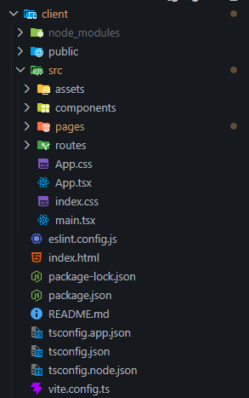
Рисунок 3.1 – Структура клієнтської частини (frontend)
Серверна частина (Backend API)
Серверна частина веб-сайту розроблена на основі платформи Node.js із використанням фреймворку Express та мови програмування TypeScript для реалізації API і забезпечення взаємодії з базою даних PostgreSQL. Архітектура Backend-частини побудована за модульним принципом, який передбачає розподіл функціональних обов’язків між окремими компонентами системи. Такий підхід спрощує підтримку програмного коду, підвищує зручність його супроводу та створює умови для подальшого розширення функціональних можливостей веб-сайту для управління навчальними курсами та тестування студентів (рис. 3.2).
server/src/index.js – головний файл серверної частини веб-сайту, який відповідає за запуск сервера, налаштування основних компонентів системи та забезпечення коректного функціонування Backend-частини.
- server/src – основна директорія серверної частини веб-сайту, що містить вихідний код Backend та модулі, необхідні для роботи системи.
  - server/src/config – директорія, що містить конфігураційні файли застосунку, зокрема налаштування підключення до бази даних та інших сервісів.
  - server/src/controllers – директорія, що містить контролери для обробки HTTP-запитів та виконання основної логіки взаємодії з базою даних.
  - server/src/middleware – директорія, що містить проміжні обробники запитів для автентифікації користувачів, перевірки даних та виконання допоміжних функцій системи.
  - server/src/routes – директорія, що містить API-маршрути, які визначають доступні серверні ендпоінти та забезпечують зв’язок між запитами користувачів і контролерами системи.
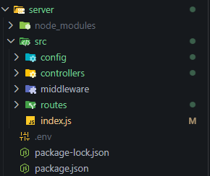
Рисунок 3.2 – Структура серверної частини (backend)
Загальна структура репозиторію (рис. 3.3) включає кореневі директорії client/ та server/, що відображають розподіл проєкту на клієнтську та серверну частини відповідно до сучасних принципів full-stack розробки веб-застосунків.
Така організація серверної частини спрощує підтримку проєкту, полегшує внесення змін до програмного коду та забезпечує можливість подальшого розширення функціональних можливостей системи. Чіткий розподіл компонентів відповідно до їхнього призначення сприяє кращій структурованості коду та підвищує ефективність процесу розробки.


Рисунок 3.3 – Загальна структура репозиторію проєкту

3.2 Структура веб-сайту
Для реалізації веб-сайту управління навчальними курсами та тестування студентів було використано бібліотеку React і мову програмування TypeScript. Користувацька частина системи представлена сукупністю сторінок, об’єднаних в єдину структуру, що надає доступ до всіх необхідних можливостей платформи. Переміщення між розділами веб-сайту здійснюється за допомогою React Router, завдяки чому забезпечується швидка навігація та комфортна робота користувачів із системою.
Структура інтерфейсу користувача:
Стартова сторінка (рис. 3.4)
Після авторизації користувач отримує доступ до головної сторінки особистого кабінету, яка є центральним елементом взаємодії із системою. На цій сторінці відображається узагальнена інформація про навчальний процес, зокрема кількість доступних курсів, статус їх проходження та інші показники навчальної активності. Також користувач має можливість переглядати власні навчальні курси, відстежувати прогрес їх опанування, отримувати доступ до персональних даних профілю та швидко переходити до основних розділів веб-сайту за допомогою навігаційного меню. Така організація інтерфейсу забезпечує зручний доступ до ключових функцій системи та сприяє ефективній взаємодії з освітньою платформою.
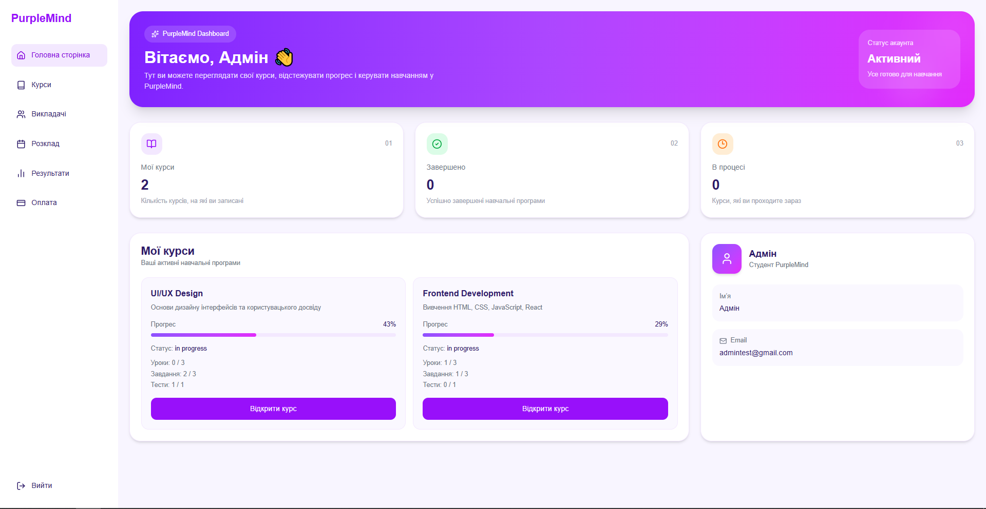
Рисунок 3.4 – Стартова сторінка платформи
Сторінка реєстрації (рис. 3.5)
Сторінка реєстрації призначена для створення нового облікового запису користувача в системі. Вона містить форму введення даних, яка включає обов’язкові поля для зазначення імені, адреси електронної пошти та пароля. Для підвищення зручності користування реалізовано перевірку правильності введених даних на стороні клієнта з автоматичним відображенням повідомлень про виявлені помилки. Після успішного завершення реєстрації користувач отримує можливість увійти до системи та користуватися функціями веб-сайту, пов’язаними з навчальними курсами, тестуванням і керуванням особистим профілем.
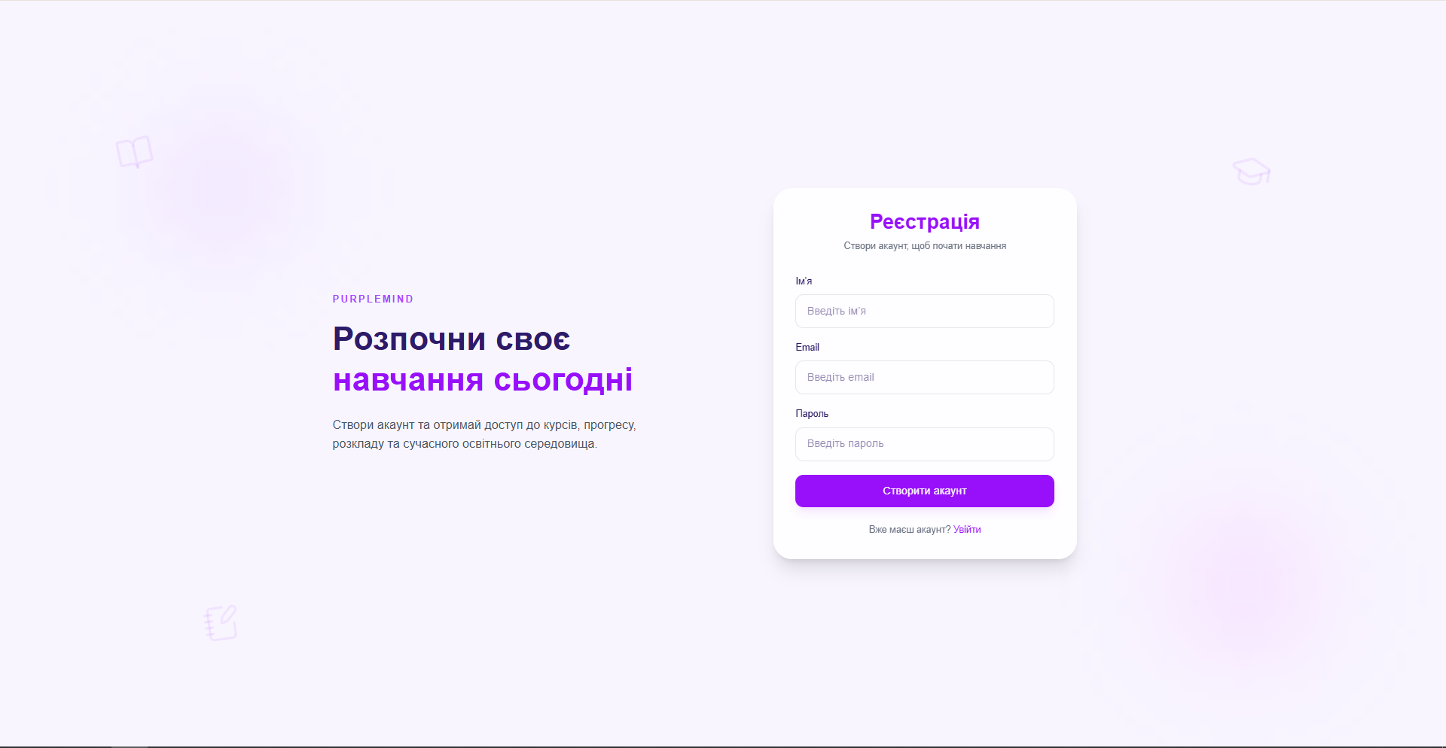
Рисунок 3.5 – Сторінка реєстрації нового користувача
Сторінка входу (рис. 3.6)
Сторінка входу використовується для автентифікації користувачів, які вже мають обліковий запис у системі. Вона містить форму для введення адреси електронної пошти та пароля, а також надає можливість перейти до сторінки реєстрації нових користувачів. У разі введення неправильних облікових даних система інформує користувача про помилку та пропонує повторно виконати процедуру входу. Після успішної авторизації користувач отримує доступ до особистого кабінету, навчальних курсів, тестових завдань та інших функціональних можливостей веб-сайту.
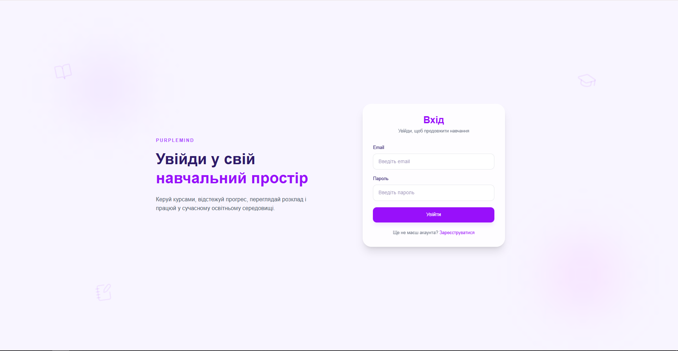
Рисунок 3.6 – Сторінка входу користувача
Основна робоча панель – Сторінка курсів (рис. 3.7)
Після успішної авторизації користувач отримує доступ до сторінки курсів, яка є одним із ключових розділів веб-сайту. На цій сторінці відображається перелік доступних навчальних курсів, а також інструменти для зручної взаємодії з навчальним контентом. Інтерфейс містить основні елементи, зокрема пошук, фільтрацію та картки курсів, що дозволяє швидко знаходити необхідні навчальні матеріали, переглядати інформацію про них і переходити до їх вивчення.
  - Блок «Навчальні курси»: Відображає перелік доступних навчальних програм із коротким описом, тривалістю навчання та додатковою інформацією про кожен курс. Користувач може переглядати доступні курси, ознайомлюватися з їх змістом та переходити до детальної інформації для подальшого навчання.
  - Розділ доступних курсів: Містить перелік навчальних програм, доступних на платформі. Для кожного курсу відображаються його назва, короткий опис, тривалість навчання та вартість, що дозволяє користувачам швидко ознайомитися з доступними пропозиціями та обрати курс для подальшого навчання.
  - Блок «Мої курси»: Відображає перелік навчальних курсів, на які зареєстрований користувач. Для кожного курсу показуються основні відомості, зокрема назва, поточний прогрес навчання, кількість виконаних завдань і тестів. Цей блок забезпечує швидкий доступ до активних навчальних програм та дозволяє користувачеві продовжити навчання з того етапу, на якому він зупинився.
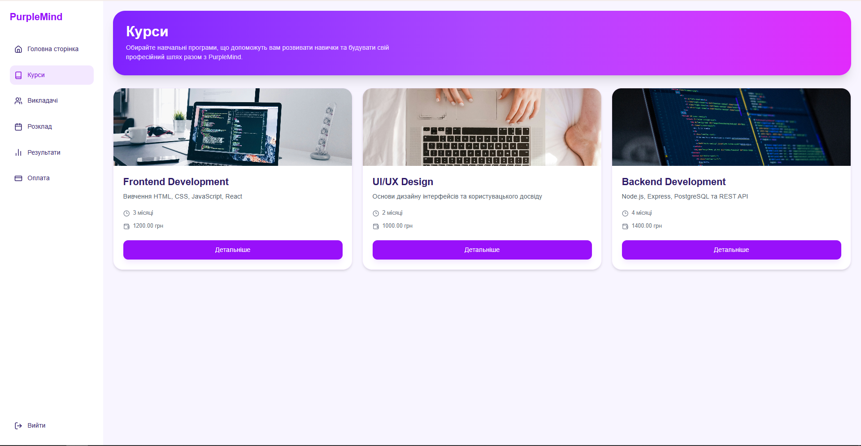
Рисунок 3.7 – Сторінка курсів
Модальне вікно детальної інформації про курс (рис. 3.8)
Модальне вікно детальної інформації про курс призначене для надання користувачеві розширених відомостей про обрану навчальну програму. У вікні відображаються назва курсу, його короткий опис, тривалість навчання, вартість, перелік навичок і тем, які будуть опрацьовані під час навчання. Також користувач може ознайомитися зі структурою курсу та перейти до сторінки оплати для подальшого запису на навчальну програму.
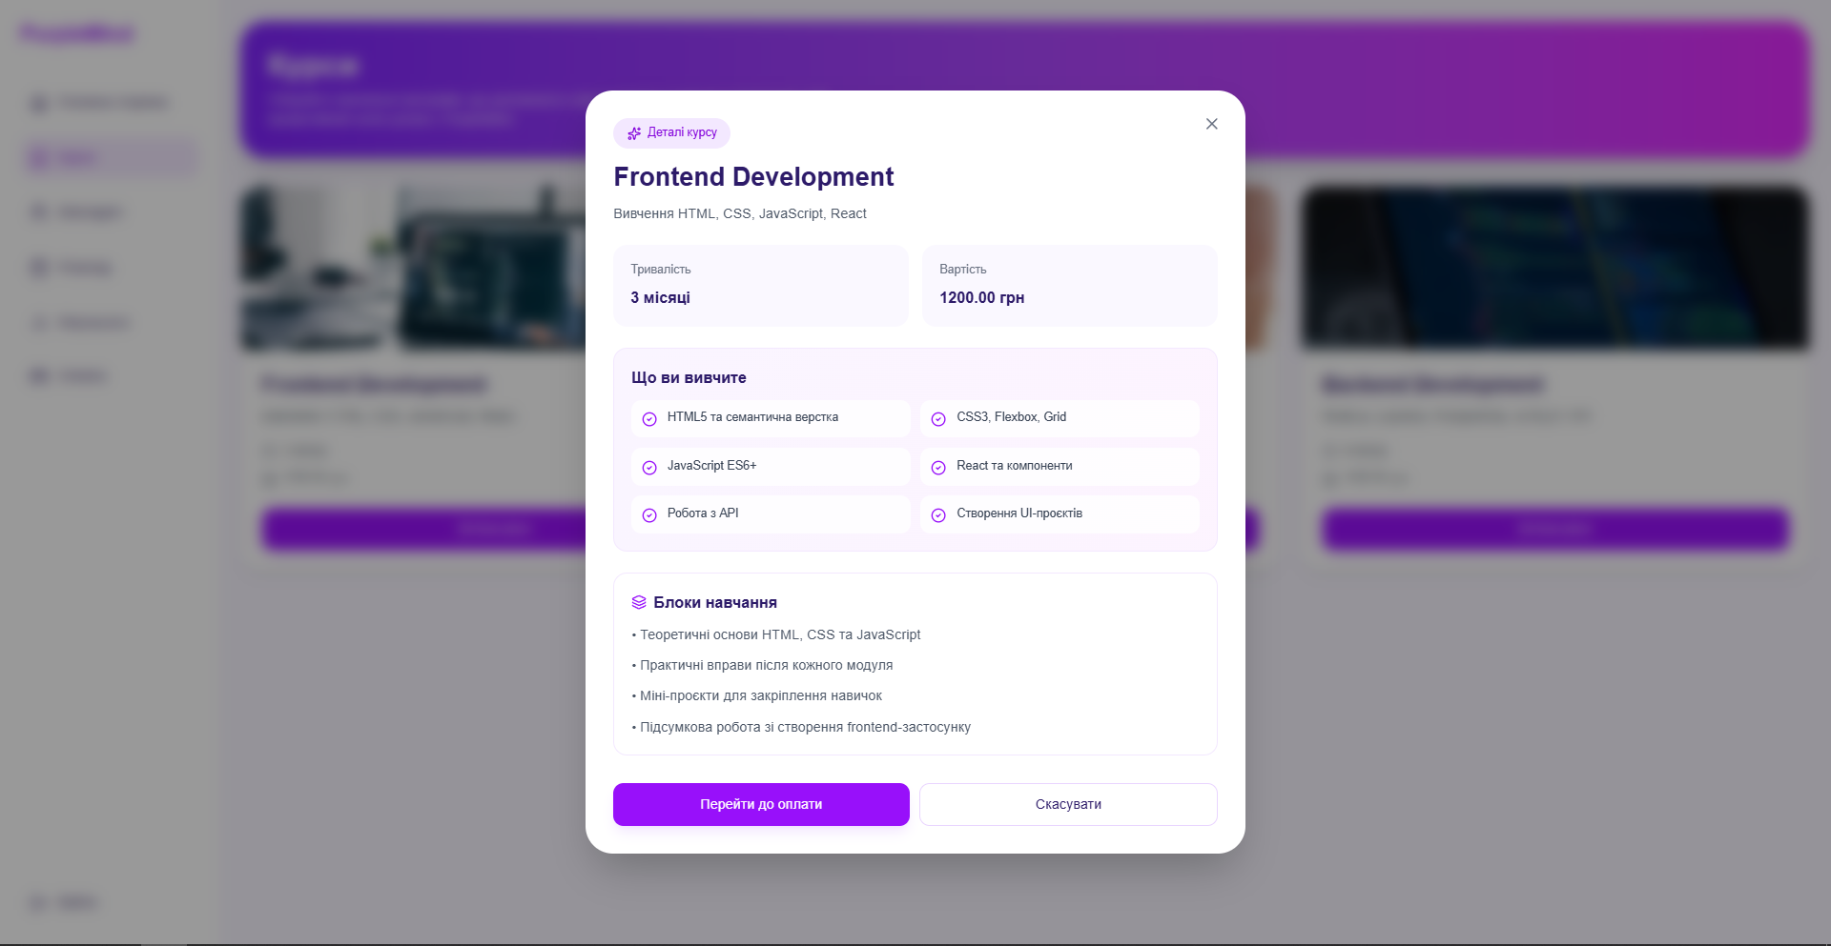
Рисунок 3.8 – Модальне вікно детальної інформації про курс
Сторінка оплати обраного курсу (рис. 3.9)
Призначена для здійснення оплати обраного навчального курсу та завершення процесу реєстрації на навчальну програму. Сторінка містить форму для введення платіжних даних, зокрема номера банківської картки, імені власника, терміну дії картки та CVV-коду. У правій частині інтерфейсу відображається інформація про обраний курс, його тривалість, умови доступу після оплати та загальна сума до сплати. Після заповнення необхідних полів користувач може підтвердити оплату, після чого отримує доступ до навчальних матеріалів і функціональних можливостей придбаного курсу.
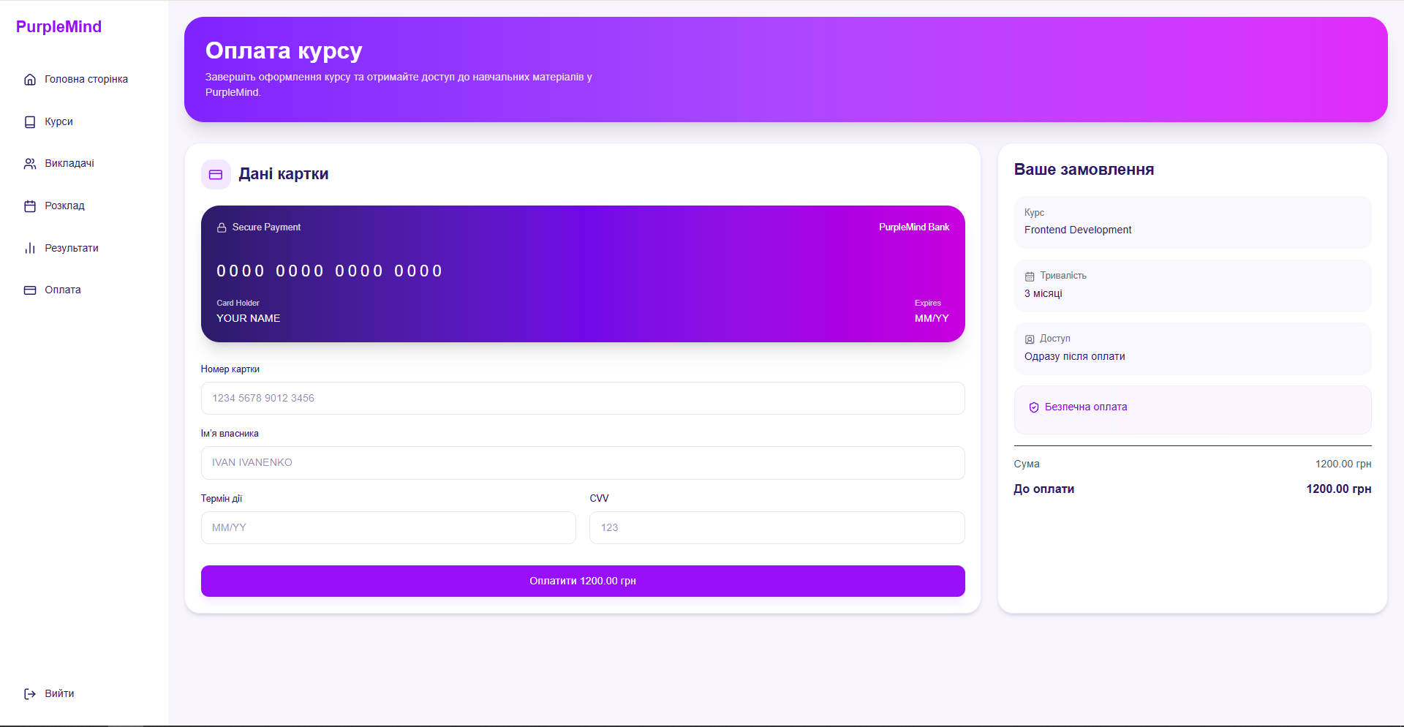
Рисунок 3.9 – Сторінка оплати обраного курсу
Сторінка відстеження прогресу курсу (рис. 3.10)
Сторінка призначена для відстеження процесу навчання користувача в межах придбаного курсу. Вона містить інформацію про структуру навчальної програми, перелік уроків, практичних завдань і тестів, а також відображає поточний рівень прогресу проходження курсу. Для кожного навчального елемента відображається його статус виконання, що дозволяє користувачеві контролювати власні результати та планувати подальше навчання. Крім того, сторінка надає швидкий доступ до навчальних матеріалів, виконання завдань і проходження тестування, забезпечуючи зручну взаємодію з освітньою платформою.

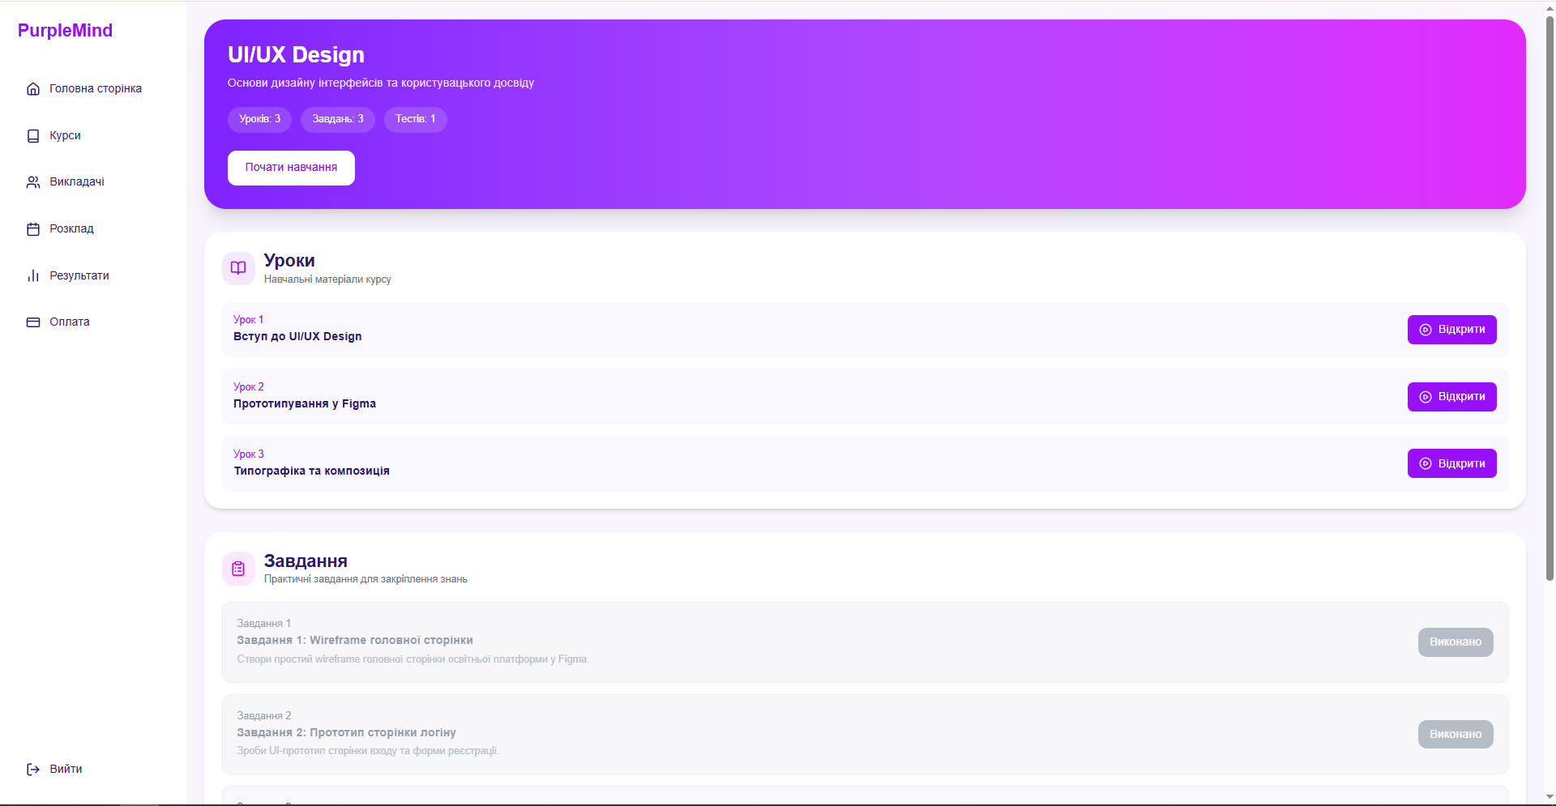
Рисунок 3.10 – Сторінка відстеження прогресу курсу
Адаптивність та взаємодія
Інтерфейс веб-сайту реалізований із використанням адаптивного дизайну, що забезпечує його коректне відображення на пристроях із різними розмірами екранів і роздільною здатністю. Усі сторінки системи підтримують зручну навігацію та комфортну взаємодію користувачів із функціональними можливостями платформи. Використання сучасних веб-технологій дозволяє оперативно оновлювати інформацію та виконувати основні дії без повного перезавантаження сторінок, що позитивно впливає на продуктивність системи та покращує загальний користувацький досвід.

3.3 Технічна реалізація веб-сайту для управління навчальними курсами та тестування студентів
Веб-сайт для управління навчальними курсами та тестування студентів розроблений на основі full-stack архітектури, яка передбачає чіткий розподіл функціональних обов’язків між клієнтською та серверною частинами системи. Такий підхід забезпечує ефективну взаємодію між компонентами веб-застосунку, спрощує його підтримку та створює умови для подальшого розвитку функціональних можливостей платформи.
Система побудована на сучасному технологічному стеку:
- Серверна частина: Node.js + Express + PostgreSQL.
- Клієнтська частина: React + React Query + @dnd-kit
- Автентифікація: JWT + HTTP-Only Cookies + Argon2
- Архітектурний стиль: RESTful API з компонентною структурою
Архітектура забезпечує масштабованість, безпеку та легку підтримку коду.
Модель даних бази даних
Серверна частина: архітектура та реалізація
Система автентифікації та авторизації
Контролер автентифікації (authController.js) реалізує функціонал реєстрації та авторизації користувачів у системі. Він обробляє HTTP-запити, що надходять від клієнтської частини веб-сайту, виконує перевірку облікових даних користувачів і забезпечує взаємодію з базою даних для збереження та отримання необхідної інформації.
Лістинг коду (authController.js):
const bcrypt = require("bcryptjs");
const jwt = require("jsonwebtoken");
const pool = require("../config/db");

const register = async (req, res) => {
try {
const { name, email, password } = req.body;

if (!name || !email || !password) {
return res.status(400).json({ message: "Всі поля обов’язкові" });
}

const existingUser = await pool.query(
"SELECT * FROM users WHERE email = $1",
[email]
);

if (existingUser.rows.length > 0) {
return res.status(400).json({ message: "Користувач вже існує" });
}

const hashedPassword = await bcrypt.hash(password, 10);

const newUser = await pool.query(
`
INSERT INTO users (name, email, password)
VALUES ($1, $2, $3)
RETURNING id, name, email
`,
[name, email, hashedPassword]
);

res.status(201).json({
message: "Користувача створено",
user: newUser.rows[0],
});
} catch (error) {
console.error("Register error:", error);
res.status(500).json({ message: "Помилка сервера" });
}
};

const login = async (req, res) => {
try {
const { email, password } = req.body;

if (!email || !password) {
return res.status(400).json({ message: "Введіть email і пароль" });
}

const userResult = await pool.query(
"SELECT * FROM users WHERE email = $1",
[email]
);

if (userResult.rows.length === 0) {
return res.status(400).json({ message: "Користувача не знайдено" });
}

const user = userResult.rows[0];

const isMatch = await bcrypt.compare(password, user.password);

if (!isMatch) {
return res.status(400).json({ message: "Невірний пароль" });
}

const token = jwt.sign(
{ id: user.id, email: user.email },
process.env.JWT_SECRET,
{ expiresIn: "7d" }
);

res.json({
message: "Успішний вхід",
token,
user: {
id: user.id,
name: user.name,
email: user.email,
},
});
} catch (error) {
console.error("Login error:", error);
res.status(500).json({ message: "Помилка сервера" });
}
};

module.exports = {
register,
login,
};

Лістинг коду (authRoutes.ts):
const express = require("express");
const {
register,
login,
} = require("../controllers/authController");

const router = express.Router();

router.post("/register", register);
router.post("/login", login);

module.exports = router;

Бізнес-логіка роботи з навчальними курсами, їх відображенням, пошуком та взаємодією користувачів із навчальним контентом реалізована в контролері
Даний контролер courseController (courseController.js) інкапсулює основну логіку роботи з курсами та забезпечує обробку операцій, пов’язаних з отриманням, переглядом, пошуком і керуванням інформацією про навчальні програми в системі.
Лістинг коду (courseController.js):
const pool = require("../config/db");

const getCourses = async (req, res) => {
try {
const result = await pool.query("SELECT * FROM courses ORDER BY id ASC");
res.json(result.rows);
} catch (error) {
console.error("Get courses error:", error);
res.status(500).json({ message: "Помилка сервера" });
}
};

const getCourseById = async (req, res) => {
try {
const { id } = req.params;

const result = await pool.query("SELECT * FROM courses WHERE id = $1", [id]);

if (result.rows.length === 0) {
return res.status(404).json({ message: "Курс не знайдено" });
}

res.json(result.rows[0]);
} catch (error) {
console.error("Get course by id error:", error);
res.status(500).json({ message: "Помилка сервера" });
}
};

const getCourseProgram = async (req, res) => {
try {
const { id } = req.params;

const result = await pool.query(
`
SELECT id, course_id, title
FROM course_programs
WHERE course_id = $1
ORDER BY id ASC
`,
[id]
);

res.json(result.rows);
} catch (error) {
console.error("Get course program error:", error);
res.status(500).json({ message: "Помилка сервера" });
}
};

const getCourseBlocks = async (req, res) => {
try {
const { id } = req.params;

const result = await pool.query(
`
SELECT id, course_id, title
FROM course_blocks
WHERE course_id = $1
ORDER BY id ASC
`,
[id]
);

res.json(result.rows);
} catch (error) {
console.error("Get course blocks error:", error);
res.status(500).json({ message: "Помилка сервера" });
}
};

const getMyCourses = async (req, res) => {
try {
const result = await pool.query(
`
SELECT
e.id,
e.status,
c.id AS course_id,
c.title,
c.description,
c.image,
c.price,
c.duration,

COALESCE(lesson_stats.total_lessons, 0) AS total_lessons,
COALESCE(lesson_stats.completed_lessons, 0) AS completed_lessons,

COALESCE(assignment_stats.total_assignments, 0) AS total_assignments,
COALESCE(assignment_stats.completed_assignments, 0) AS completed_assignments,

COALESCE(quiz_stats.total_quizzes, 0) AS total_quizzes,
COALESCE(quiz_stats.completed_quizzes, 0) AS completed_quizzes

FROM enrollments e
JOIN courses c ON e.course_id = c.id

LEFT JOIN (
SELECT
l.course_id,
COUNT(l.id) AS total_lessons,
COUNT(ul.id) AS completed_lessons
FROM lessons l
LEFT JOIN user_lessons ul
ON l.id = ul.lesson_id AND ul.user_id = $1
GROUP BY l.course_id
) AS lesson_stats
ON c.id = lesson_stats.course_id

LEFT JOIN (
SELECT
a.course_id,
COUNT(a.id) AS total_assignments,
COUNT(ua.id) AS completed_assignments
FROM assignments a
LEFT JOIN user_assignments ua
ON a.id = ua.assignment_id AND ua.user_id = $1
GROUP BY a.course_id
) AS assignment_stats
ON c.id = assignment_stats.course_id

LEFT JOIN (
SELECT
q.course_id,
COUNT(q.id) AS total_quizzes,
COUNT(uqr.id) AS completed_quizzes
FROM quizzes q
LEFT JOIN user_quiz_results uqr
ON q.id = uqr.quiz_id AND uqr.user_id = $1
GROUP BY q.course_id
) AS quiz_stats
ON c.id = quiz_stats.course_id

WHERE e.user_id = $1
ORDER BY e.id ASC
`,
[req.user.id]
);

const coursesWithProgress = result.rows.map((course) => {
const totalLessons = Number(course.total_lessons || 0);
const completedLessons = Number(course.completed_lessons || 0);
const totalAssignments = Number(course.total_assignments || 0);
const completedAssignments = Number(course.completed_assignments || 0);
const totalQuizzes = Number(course.total_quizzes || 0);
const completedQuizzes = Number(course.completed_quizzes || 0);

const totalItems = totalLessons + totalAssignments + totalQuizzes;
const completedItems = completedLessons + completedAssignments + completedQuizzes;

const progress =
totalItems > 0 ? Math.round((completedItems / totalItems) * 100) : 0;

return {
id: course.id,
course_id: course.course_id,
title: course.title,
description: course.description,
image: course.image,
price: course.price,
duration: course.duration,
progress,
status: progress === 100 ? "completed" : "in progress",
total_lessons: totalLessons,
completed_lessons: completedLessons,
total_assignments: totalAssignments,
completed_assignments: completedAssignments,
total_quizzes: totalQuizzes,
completed_quizzes: completedQuizzes,
};
});

res.json(coursesWithProgress);
} catch (error) {
console.error("Get my courses error:", error);
res.status(500).json({ message: "Помилка сервера" });
}
};

const getCourseLessons = async (req, res) => {
try {
const { id } = req.params;

const enrollmentCheck = await pool.query(
"SELECT * FROM enrollments WHERE user_id = $1 AND course_id = $2",
[req.user.id, id]
);

if (enrollmentCheck.rows.length === 0) {
return res.status(403).json({
message: "У вас немає доступу до цього курсу",
});
}

const lessonsResult = await pool.query(
`
SELECT id, course_id, title, content, lesson_order, created_at
FROM lessons
WHERE course_id = $1
ORDER BY lesson_order ASC
`,
[id]
);

res.json(lessonsResult.rows);
} catch (error) {
console.error("Get course lessons error:", error);
res.status(500).json({ message: "Помилка сервера" });
}
};

const getCourseAssignments = async (req, res) => {
try {
const { id } = req.params;

const enrollmentCheck = await pool.query(
"SELECT * FROM enrollments WHERE user_id = $1 AND course_id = $2",
[req.user.id, id]
);

if (enrollmentCheck.rows.length === 0) {
return res.status(403).json({
message: "У вас немає доступу до цього курсу",
});
}

const assignmentsResult = await pool.query(
`
SELECT id, course_id, lesson_id, title, description, created_at
FROM assignments
WHERE course_id = $1
ORDER BY id ASC
`,
[id]
);

res.json(assignmentsResult.rows);
} catch (error) {
console.error("Get assignments error:", error);
res.status(500).json({ message: "Помилка сервера" });
}
};

module.exports = {
getCourses,
getMyCourses,
getCourseById,
getCourseProgram,
getCourseBlocks,
getCourseLessons,
getCourseAssignments,
};

Клієнтська частина: інтерфейс та взаємодія
Керування станом за допомогою React Query.
Компонент Courses.tsx відповідає за відображення переліку навчальних курсів та надає користувачам можливість переглядати доступні освітні програми, ознайомлюватися з їх характеристиками та взаємодіяти з навчальним контентом у межах веб-сайту.
Лістинг коду (Courses.tsx):
import { useEffect, useState } from "react";
import {
BookOpen,
Clock3,
Wallet,
X,
Sparkles,
Layers3,
CheckCircle2,
} from "lucide-react";
import { useNavigate } from "react-router-dom";
import Layout from "../components/layout/Layout";

type Course = {
id: number;
title: string;
description: string;
image?: string;
price: number;
duration?: string;
};

type ProgramItem = {
id: number;
course_id: number;
title: string;
};

type BlockItem = {
id: number;
course_id: number;
title: string;
};

type ApiMessage = {
message?: string;
};

export default function Courses() {
const [courses, setCourses] = useState<Course[]>([]);
const [message, setMessage] = useState<string>("");
const [loading, setLoading] = useState<boolean>(true);
const [selectedCourse, setSelectedCourse] = useState<Course | null>(null);

const [programItems, setProgramItems] = useState<ProgramItem[]>([]);
const [blockItems, setBlockItems] = useState<BlockItem[]>([]);
const [modalLoading, setModalLoading] = useState<boolean>(false);

const navigate = useNavigate();

useEffect(() => {
const fetchCourses = async () => {
try {
const response = await fetch("http://localhost:5000/api/courses");
const data: Course[] | ApiMessage = await response.json();

if (!response.ok) {
const errorData = data as ApiMessage;
setMessage(errorData.message || "Не вдалося завантажити курси");
setLoading(false);
return;
}

setCourses(data as Course[]);
setLoading(false);
} catch (error: unknown) {
console.error("Fetch courses error:", error);
setMessage("Помилка підключення до сервера");
setLoading(false);
}
};

fetchCourses();
}, []);

const handleOpenModal = async (course: Course) => {
setSelectedCourse(course);
setMessage("");
setProgramItems([]);
setBlockItems([]);
setModalLoading(true);

try {
const [programResponse, blocksResponse] = await Promise.all([
fetch(`http://localhost:5000/api/course/${course.id}/program`),
fetch(`http://localhost:5000/api/course/${course.id}/blocks`),
]);

const programData: ProgramItem[] | ApiMessage = await programResponse.json();
const blocksData: BlockItem[] | ApiMessage = await blocksResponse.json();

if (!programResponse.ok) {
const errorData = programData as ApiMessage;
setMessage(errorData.message || "Не вдалося завантажити програму курсу");
setModalLoading(false);
return;
}

if (!blocksResponse.ok) {
const errorData = blocksData as ApiMessage;
setMessage(errorData.message || "Не вдалося завантажити блоки навчання");
setModalLoading(false);
return;
}

setProgramItems(programData as ProgramItem[]);
setBlockItems(blocksData as BlockItem[]);
setModalLoading(false);
} catch (error: unknown) {
console.error("Fetch course modal data error:", error);
setMessage("Помилка підключення до сервера");
setModalLoading(false);
}
};

const handleCloseModal = () => {
setSelectedCourse(null);
setProgramItems([]);
setBlockItems([]);
setModalLoading(false);
setMessage("");
};

const handleGoToPayment = () => {
if (!selectedCourse) return;
navigate(`/payment/${selectedCourse.id}`);
};

return (
<Layout>
<div className="space-y-8">
<section className="rounded-[30px] bg-gradient-to-r from-violet-600 via-purple-500 to-fuchsia-500 p-8 text-white shadow-xl">
<h1 className="text-3xl font-bold md:text-4xl">Курси</h1>
<p className="mt-2 max-w-2xl text-white/85">
Обирайте навчальні програми, що допоможуть вам розвивати навички та
будувати свій професійний шлях разом з PurpleMind.
</p>
</section>

{message && !selectedCourse && (
<div className="rounded-2xl bg-white p-4 text-center font-medium text-purple-600 shadow">
{message}
</div>
)}

{loading ? (
<div className="flex min-h-[40vh] items-center justify-center">
<div className="rounded-2xl bg-white px-8 py-6 shadow-md">
<p className="text-lg font-medium text-[#2D1B69]">
Завантаження курсів...
</p>
</div>
</div>
) : courses.length === 0 ? (
<div className="rounded-3xl bg-white p-10 text-center shadow-md">
<p className="text-xl font-semibold text-[#2D1B69]">
Курси поки не знайдено
</p>
</div>
) : (
<section className="grid grid-cols-1 gap-6 md:grid-cols-2 xl:grid-cols-3">
{courses.map((course) => (
<div
key={course.id}
className="overflow-hidden rounded-3xl border border-purple-100 bg-white shadow-md transition hover:-translate-y-1 hover:shadow-xl"
>
<div className="h-48 w-full overflow-hidden bg-purple-100">
{course.image ? (
<img
src={course.image}
alt={course.title}
className="h-full w-full object-cover"
/>
) : (
<div className="flex h-full items-center justify-center text-purple-500">
<BookOpen size={40} />
</div>
)}
</div>

<div className="p-6">
<h2 className="mb-2 text-2xl font-bold text-[#2D1B69]">
{course.title}
</h2>

<p className="mb-5 line-clamp-3 text-gray-600">
{course.description}
</p>

<div className="mb-6 space-y-3 text-sm text-gray-500">
<div className="flex items-center gap-2">
<Clock3 size={16} />
<span>{course.duration || "Тривалість не вказана"}</span>
</div>

<div className="flex items-center gap-2">
<Wallet size={16} />
<span>{course.price} грн</span>
</div>
</div>

<button
onClick={() => handleOpenModal(course)}
className="w-full rounded-xl bg-purple-600 py-3 font-medium text-white shadow-lg shadow-purple-300/30 transition hover:bg-purple-700"
>
Детальніше
</button>
</div>
</div>
))}
</section>
)}

{selectedCourse && (
<div className="fixed inset-0 z-50 flex items-center justify-center bg-black/40 px-4 backdrop-blur-sm">
<div className="relative max-h-[90vh] w-full max-w-3xl overflow-y-auto rounded-[32px] bg-white p-8 shadow-2xl animate-[fadeIn_.25s_ease]">
<button
onClick={handleCloseModal}
className="absolute right-5 top-5 rounded-full p-2 text-gray-500 transition hover:bg-gray-100"
>
<X size={22} />
</button>

<div className="mb-6">
<div className="mb-4 inline-flex items-center gap-2 rounded-full bg-purple-100 px-4 py-2 text-sm font-medium text-purple-700">
<Sparkles size={16} />
Деталі курсу
</div>

<h2 className="text-3xl font-bold text-[#2D1B69]">
{selectedCourse.title}
</h2>

<p className="mt-3 text-gray-600">
{selectedCourse.description}
</p>
</div>

<div className="grid gap-4 md:grid-cols-2">
<div className="rounded-2xl bg-[#FAF8FF] p-5">
<p className="mb-2 text-sm text-gray-500">Тривалість</p>
<p className="text-lg font-semibold text-[#2D1B69]">
{selectedCourse.duration || "Не вказано"}
</p>
</div>

<div className="rounded-2xl bg-[#FAF8FF] p-5">
<p className="mb-2 text-sm text-gray-500">Вартість</p>
<p className="text-lg font-semibold text-[#2D1B69]">
{selectedCourse.price} грн
</p>
</div>
</div>

<div className="mt-6 rounded-2xl border border-purple-100 bg-gradient-to-r from-purple-50 to-fuchsia-50 p-5">
<h3 className="mb-3 text-lg font-semibold text-[#2D1B69]">
Що ви вивчите
</h3>

{modalLoading ? (
<p className="text-sm text-gray-500">Завантаження...</p>
) : programItems.length === 0 ? (
<p className="text-sm text-gray-500">
Програма курсу поки не додана
</p>
) : (
<div className="grid gap-3 md:grid-cols-2">
{programItems.map((item) => (
<div
key={item.id}
className="flex items-start gap-3 rounded-xl bg-white/80 p-3"
>
<CheckCircle2
size={18}
className="mt-0.5 text-purple-600"
/>
<span className="text-sm text-gray-700">
{item.title}
</span>
</div>
))}
</div>
)}
</div>

<div className="mt-6 rounded-2xl border border-purple-100 bg-white p-5">
<div className="mb-3 flex items-center gap-2">
<Layers3 size={18} className="text-purple-600" />
<h3 className="text-lg font-semibold text-[#2D1B69]">
Блоки навчання
</h3>
</div>

{modalLoading ? (
<p className="text-sm text-gray-500">Завантаження...</p>
) : blockItems.length === 0 ? (
<p className="text-sm text-gray-500">
Блоки навчання поки не додані
</p>
) : (
<div className="space-y-3 text-gray-600">
{blockItems.map((item) => (
<p key={item.id}>• {item.title}</p>
))}
</div>
)}
</div>

<div className="mt-8 flex flex-col gap-3 sm:flex-row">
<button
onClick={handleGoToPayment}
className="flex-1 rounded-xl bg-purple-600 py-3 font-medium text-white shadow-lg shadow-purple-300/30 transition hover:bg-purple-700"
>
Перейти до оплати
</button>

<button
onClick={handleCloseModal}
className="flex-1 rounded-xl border border-purple-200 bg-white py-3 font-medium text-[#2D1B69] transition hover:bg-purple-50"
>
Скасувати
</button>
</div>
</div>
</div>
)}
</div>
</Layout>
);
}

Технічні особливості реалізації
Безпекові механізми. Захист даних у веб-сайті реалізовано із застосуванням сучасних засобів автентифікації та контролю доступу. Для підтвердження особи користувача використовуються JWT-токени, які забезпечують безпечну взаємодію між клієнтською та серверною частинами системи. Паролі користувачів перед збереженням у базі даних проходять процедуру хешування за допомогою алгоритму Argon2, що унеможливлює їх зберігання у відкритому вигляді. Додатково реалізовано механізми перевірки прав доступу, які дозволяють користувачам працювати лише з тими даними та функціями, до яких вони мають відповідні дозволи. Такий підхід забезпечує надійний захист персональної інформації, підвищує рівень безпеки системи та знижує ризик несанкціонованого доступу до даних.
Продуктивність та масштабованість. Веб-сайт розроблено з урахуванням вимог до високої продуктивності та можливості подальшого розвитку функціональних можливостей системи. Використання сучасних технологій і оптимізованих механізмів обробки даних забезпечує ефективну взаємодію між клієнтською та серверною частинами веб-застосунку. Застосування PostgreSQL дозволяє надійно зберігати великі обсяги інформації про користувачів, навчальні курси, результати тестування та інші дані системи, забезпечуючи стабільну роботу під час виконання запитів. Модульна архітектура програмного коду спрощує супровід проєкту та створює сприятливі умови для впровадження нових можливостей без суттєвої зміни існуючої структури веб-сайту.

3.4 Висновки до розділу 3
У межах третього розділу було реалізовано повноцінний веб-сайт для управління навчальними курсами та тестування студентів, який поєднує сучасні технології веб-розробки, програмні інструменти та архітектурні рішення для забезпечення ефективної, безпечної та зручної взаємодії користувачів із системою. Розроблена платформа надає можливість організовувати навчальний процес, керувати навчальними матеріалами, проходити тестування та контролювати результати навчання в межах єдиного інформаційного середовища.
Архітектура веб-сайту побудована на чіткому розмежуванні клієнтської та серверної частин, що забезпечує зручність супроводу, масштабованість та можливість подальшого розвитку програмного продукту. Серверна частина, реалізована з використанням Node.js, TypeScript та Express, відповідає за обробку запитів користувачів, виконання бізнес-логіки та взаємодію з базою даних PostgreSQL. Структура бази даних включає основні сутності системи, зокрема користувачів, навчальні курси, результати тестування, платежі та інші дані, необхідні для коректного функціонування веб-сайту.
Важливим аспектом реалізації веб-сайту є забезпечення захисту персональних даних користувачів та інформації, що зберігається в системі. Для автентифікації використовується механізм JWT, який дозволяє надійно підтверджувати особу користувача під час взаємодії з веб-сайтом. Паролі зберігаються в базі даних у захищеному вигляді із застосуванням алгоритму хешування Argon2. Крім того, реалізовано механізми контролю доступу, які обмежують виконання певних операцій лише авторизованими користувачами та забезпечують захист функціональних можливостей системи від несанкціонованого використання.
Клієнтська частина веб-сайту, реалізована за допомогою React та TypeScript, забезпечує зручний і зрозумілий інтерфейс для роботи користувачів із системою. Для взаємодії з серверною частиною використовується Axios, який забезпечує надсилання та отримання даних через API. Компонентна архітектура сприяє повторному використанню елементів інтерфейсу, спрощує підтримку програмного коду та створює умови для подальшого розширення функціональних можливостей веб-сайту.
Технічна реалізація веб-сайту передбачає обробку можливих помилок, перевірку коректності введених користувачами даних та забезпечення ефективної взаємодії між клієнтською і серверною частинами системи. Для підвищення продуктивності застосовуються оптимізовані механізми обробки запитів і раціональне управління станом застосунку. Такий підхід забезпечує стабільну роботу веб-сайту, швидке отримання необхідної інформації та комфортну взаємодію користувачів із навчальними курсами, тестами та іншими функціональними можливостями платформи.
Розроблений веб-сайт демонструє практичне використання сучасних веб-технологій для створення системи управління навчальними курсами та тестування студентів. Застосовані під час розробки архітектурні рішення забезпечують стабільне функціонування платформи, безпечну взаємодію користувачів із системою та ефективне управління навчальними даними. Крім того, реалізована архітектура створює основу для подальшого розвитку проєкту шляхом додавання нових функціональних можливостей, розширення інструментів організації навчального процесу та вдосконалення користувацького досвіду.
Загалом, реалізація веб-сайту для управління навчальними курсами та тестування студентів підтверджує ефективність обраного технологічного стеку та архітектурних підходів для створення сучасних, надійних і продуктивних веб-застосунків. Використання React, TypeScript, Node.js, Express та PostgreSQL дало змогу створити стабільну інформаційну систему, яка забезпечує зручну взаємодію користувачів із навчальним середовищем, ефективне управління даними та можливість подальшого розширення функціональних можливостей платформи.

ВИСНОВКИ
Розробка веб-сайту для управління навчальними курсами та тестування студентів є практичним прикладом використання сучасних веб-технологій для створення функціональної та зручної освітньої платформи. Реалізований проєкт демонструє можливості застосування сучасних програмних засобів для організації навчального процесу, взаємодії між користувачами, управління навчальними матеріалами та обробки даних у межах єдиної інформаційної системи.
У процесі виконання кваліфікаційної роботи було здійснено всебічний аналіз предметної області, визначено основні функціональні та нефункціональні вимоги до веб-сайту, а також обґрунтовано вибір технологічного стеку для його розробки. Це дало можливість спроєктувати архітектуру системи, яка поєднує високий рівень безпеки, продуктивності, надійності та забезпечує комфортну взаємодію користувачів із функціональними можливостями освітньої платформи.
Результатом виконаної роботи став повноцінний веб-сайт для управління навчальними курсами та тестування студентів, який реалізує основні функціональні можливості, необхідні для організації навчального процесу та взаємодії користувачів із системою. Платформа забезпечує доступ до навчальних курсів, проходження тестування, контроль результатів навчання та керування особистим кабінетом. Особливу увагу під час розробки було приділено питанням безпеки, що реалізовано шляхом використання механізмів автентифікації користувачів, захисту персональних даних і контролю доступу до функціональних можливостей веб-сайту.
Технічна реалізація проєкту підтвердила доцільність використання обраного технологічного стеку. Застосування TypeScript забезпечило типізацію даних і підвищило надійність програмного коду, а використання React сприяло створенню сучасного та зручного користувацького інтерфейсу. Взаємодія між клієнтською та серверною частинами системи реалізована за допомогою Axios, що забезпечило ефективний обмін даними через API. Крім того, модульна архітектура веб-сайту спростила процес розробки, тестування та подальшого супроводу програмного продукту. Реалізований функціонал забезпечує зручне керування навчальними курсами, проходження тестування та ефективну взаємодію користувачів із системою.
Розроблений веб-сайт не лише відповідає сучасним вимогам веб-розробки, але й створює основу для подальшого вдосконалення та розширення функціональних можливостей системи. Використання модульної архітектури забезпечує можливість інтеграції нових інструментів для організації навчального процесу, удосконалення механізмів взаємодії між студентами та викладачами, розширення можливостей тестування й оцінювання знань, а також підключення додаткових зовнішніх сервісів та освітніх платформ.
Загалом, виконана кваліфікаційна робота підтвердила, що поєднання детального аналізу вимог, сучасних технологій веб-розробки та продуманих архітектурних рішень дозволяє створювати ефективні інформаційні системи для вирішення актуальних завдань у сфері освіти. Розроблений веб-сайт став практичним результатом застосування набутих знань і професійних навичок, а також продемонстрував можливості використання сучасних підходів до проєктування та розробки програмного забезпечення для організації навчального процесу й тестування студентів.

СПИСОК ВИКОРИСТАНИХ ДЖЕРЕЛ ТА ЛІТЕРАТУРИ
- @dnd-kit Documentation – офіційна документація бібліотеки для drag-and-drop. URL: https://dndkit.com/ (дата звернення: 20.12.2025)
- Argon2 Documentation – інформація про алгоритм хешування паролів. URL: https://github.com/ranisalt/node-argon2 (дата звернення: 15.01.2026)
- Docker Documentation – офіційна документація Docker. URL: https://docs.docker.com/ (дата звернення: 10.02.2026)
- HTTP-Only Cookies Security – матеріали про безпеку cookies. URL: https://owasp.org/www-community/HttpOnly (дата звернення: 20.03.2026)
- Node.js Documentation – офіційна документація Node.js. URL: https://nodejs.org/en/docs/ (дата звернення: 05.04.2026)
- React Documentation – офіційна документація React. URL: https://react.dev/ (дата звернення: 15.05.2026)
- React Query Documentation – офіційна документація TanStack Query. URL: https://tanstack.com/query/latest (дата звернення: 20.12.2025)
- React Router Documentation – офіційна документація React Router. URL: https://reactrouter.com/ (дата звернення: 15.05.2026)
- REST API Design Guide – рекомендації щодо проектування REST API. URL: https://restfulapi.net/ (дата звернення: 10.05.2026)
- Vite Documentation – офіційна документація Vite. URL: https://vitejs.dev/ (дата звернення: 20.04.2026)

